3.1.1 RC梁の曲げ剛性に及ぼすスラブの影響
【よくある指摘事例】
RC梁の曲げ剛性増大率として一律の概略値を採用するなど，曲げ剛性に及ぼすスラブの影響が不明確な事例がある．

【関係法令等】
平成19年国交省告示第594号第1第一号，第二号

【指摘の趣旨】
スラブの影響を考慮したRC梁の曲げ剛性評価法は，RC規準2018^{１）}8条に示されている．しかし，RC梁の曲げ剛性にスラブ効果を評価する際，曲げ剛性増大率としてスパン・梁せい・スラブ下がりの有無に関わらず一律片側スラブ付 ϕ ＝1.5，両側スラブ付 ϕ ＝ 2.0の略算値を採用している事例がある．また，スラブ下がりの影響については規準では触れていないためその扱いが不明確な事例がある．
以下に，スラブが梁天端に付く場合およびスラブ下がりがある場合を対象として，ケーススタディによりスラブがRC梁の曲げ剛性に及ぼす影響について解説する．

【解説】
1. 想定する梁・スラブ
ここで規定する梁・スラブを表－1に示す．

表－1 梁とスラブの諸元
スラブ有効幅はRC規準8条（8.1）式（剛接梁）に従い，0.1Lとしている．

2. スラブが梁天端付きの場合
梁天端にスラブがある場合の上記の想定梁①②の断面2次モーメントを算定すると，両側にスラブが付く梁の曲げ剛性増大率 ϕ （長方形断面に対する断面2次モーメントの増大率）は，大スパンで1.83倍，小スパンで1.84倍となり，2.0と比べて約10%の違いとなる．片側スラブが付く梁では大スパンで1.51倍，小スパンで1.54倍となり，1.5と比べると約5%の違いとなる．RC規準2018^{１）}では「剛性の多少の変化は骨組みの応力に大きな影響を与えないので，もっと大まかな値をとることも許されよう．例えば，普通規模の梁の場合には，両側にスラブをもつ場合 ϕ ＝ 2.0，片側にスラブをもつ場合ϕ =1.5と仮定してもよい」と記載されているので，この程度の変動はその影響を無視できる範囲と考えることができる．
想定梁③について断面2次モーメントを算定すると，両側スラブが付く梁の曲げ剛性増大率 ϕ は1.53倍となり，2.0と比べて約25%の違いとなる．片側スラブが付く梁では1.30倍となり，1.5と比べて約15%の違いとなる．いずれも略算値との差が大きいことから，一般的な断面と異なるものについては精算値を採用する必要がある．ただし，基礎梁は柱に対して断面が大きく，次ページの検討結果より，長方形断面での柱に対する基礎梁の剛比が5 倍程度の場合は上部構造に与える影響が少ないことから，特に精算値を採用する必要はない．
梁の曲げ剛性の評価の違いが架構に及ぼす影響について確認する．モデル架構を図－1に示す．

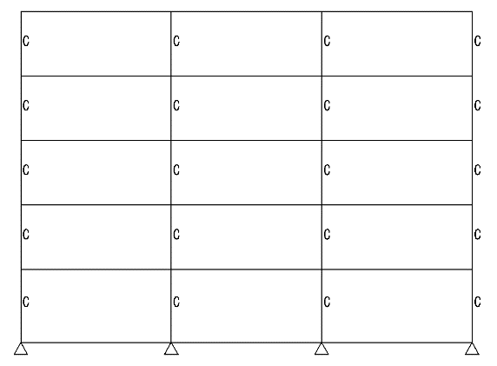
スパン：7.0m×3
階高 ：3.0m×5
柱 ：700×700mm
梁 ：400×600mm
基礎梁：500×1500mm

大梁には両側にスラブが取り付く
ものと考える
スラブ：150mm（有効幅0.1L）
図－1 モデル架構

すべての梁について曲げ剛性増大率をϕ ＝2.0とした場合の応力図を図－2，ϕ ＝1.84，1.53とした場合の応力図を図－3に示す．各部の曲げモーメントは最大1.04倍の違いであり大きな差がないことが確認できる．変形については最上層で1.06倍の違いとなり，変形についてもおおむね無視できる範囲と言える．
また，最下階について比較すると，応力変動の最大となる側柱で曲げモーメントの違いは1.06倍であり，基礎梁の曲げ剛性増大率の差が約25%であっても上部架構への影響は少ないことが確認できる．
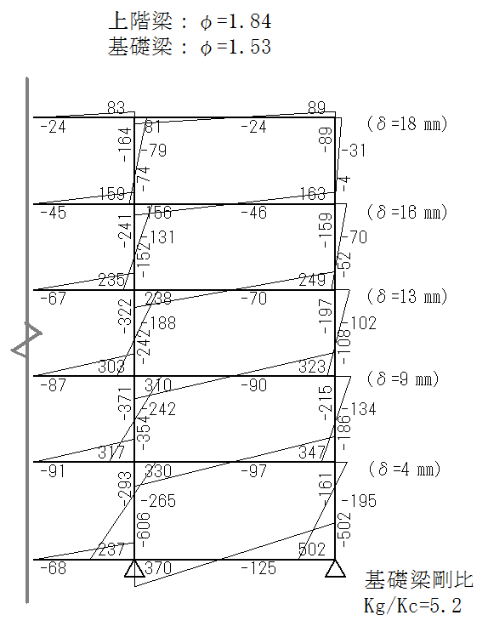

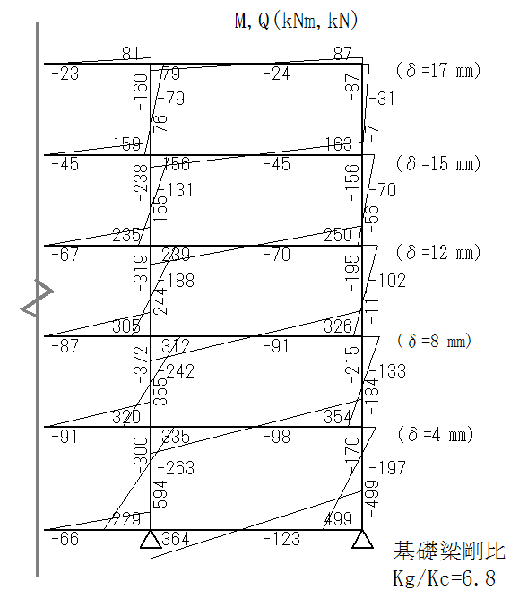

図－2 応力図（ϕ =2.0） 図－3 応力図（ϕ =1.84 ,1.53）

3. スラブ下がりの場合
3.1 スパン全長で床下がりがある場合
想定梁①②で，両側のスラブが梁天端より下がった場合の曲げ剛性低下率（梁天端にスラブが取り付く場合に対する断面２次モーメントの低下率）を図－４に示す．スラブ下がり寸法が梁せいの10%で曲げ剛性低下率が0.80倍程度，20%で0.70倍程度となる．スラブの下がり寸法が梁せいの10%程度であってもその影響は大きい．片側スラブのみ下がる場合の曲げ剛性低下率を図－5に示す．梁せいに対するスラブ下がり寸法比が10%で曲げ剛性低下率は0.90倍程度，20%で0.85倍程度となる．2.で述べたように曲げ剛性が10%程度異なっても曲げモーメントに与える影響が小さいことより，片側スラブのみ下がる場合，梁せいの10%程度のスラブ下がりは無視できる範囲であるが，20%程度では影響が大きい．

片側スラブ下がり
両側スラブ下がり

床下がり寸法／梁せい
床下がり寸法／梁せい

図－4 両側スラブ下がり 図－5 片側スラブ下がり

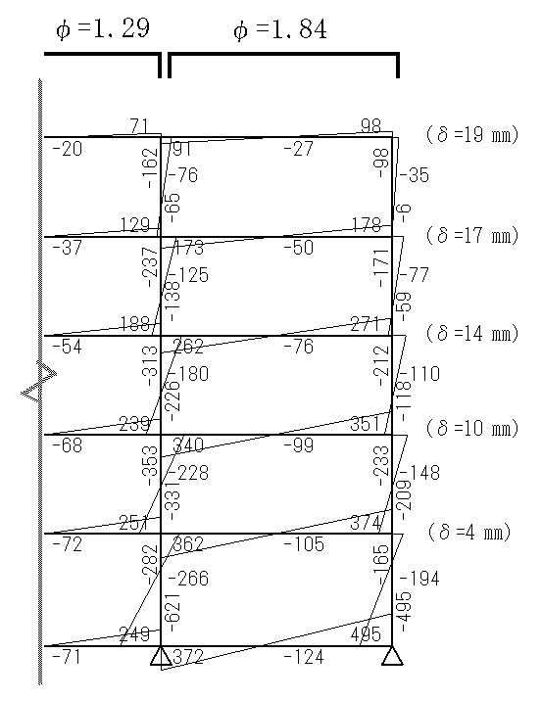
次に架構に対する影響について確認する．
ϕ =1.84
ϕ =1.29
図－1に示すモデル架構の中央スパンの梁について，両側のスラブが100mm下がる場合（ϕ =1.84×0.70=1.29）の応力図を図－6，200mm下がる場合（ϕ =1.84×0.58=1.07）の応力図を図－7に示す．曲げモーメントの変動は図－2と比較して100mm下がりで0.78～1.15倍，200mm下がりで0.68～1.22倍となる．最上層の変位については100mm下がりで1.12倍，200mm下がりで1.18倍の違いとなる．
また，中央スパンの梁について片側のスラブが200mm下がる場合（ϕ =1.84×0.86=1.58）の応力図を図－8に示す．曲げモーメントの変動は図－2と比較して0.90～1.15倍となる．
このことから，一部のスパンにスラブ下がりが100mm程度以上あり，部分的に梁剛性が低下する架構では，他部材との曲げ剛性の相対関係により曲げモーメントが危険側となる場合があるため，設計において配慮が必要である．
図－6 応力図（両側100mm）

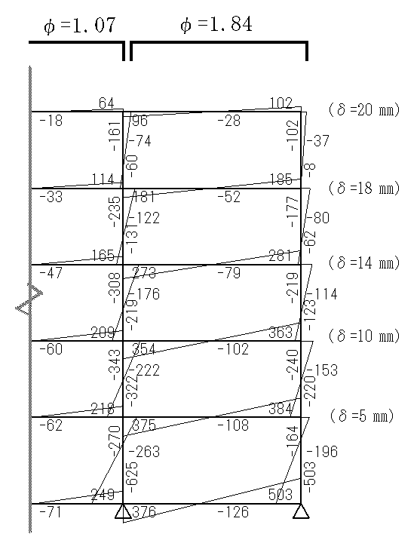
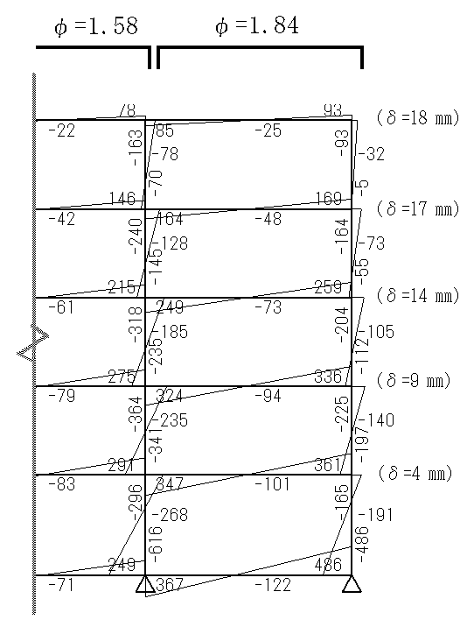
ϕ =1.84
ϕ =1.58
ϕ =1.07
ϕ =1.84

図－7 応力図（両側200mm） 図－8 応力図（片側200mm）

3.2 スパンの一部に床下がりがある場合
スラブ下がり範囲が梁スパン内で部分的な場合について検討する．想定梁①②についてスラブの下がる範囲を検討する上で仮に梁端部より2.0mとし，図－9に示す変断面梁として曲げ剛性を求めた．ここで，スラブ下がり範囲の梁の曲げ剛性は図－4，図－5に示す曲げ剛性低下率を考慮したものである．変断面梁の曲げ剛性低下率はK/K₀としている．両側スラブが下がる場合の曲げ剛性低下率と梁せいに対する下がり寸法比の関係を図－10に示す．下がり寸法が梁せいの10～15%で曲げ剛性低下率は0.9程度となり，25%で0.8程度となる．片側スラブのみ下がる場合の曲げ剛性低下率と梁せいに対する下がり寸法比の関係を図－11に示す．下がり寸法が梁せいの25～35%でも剛性低下率は0.95程度となる．

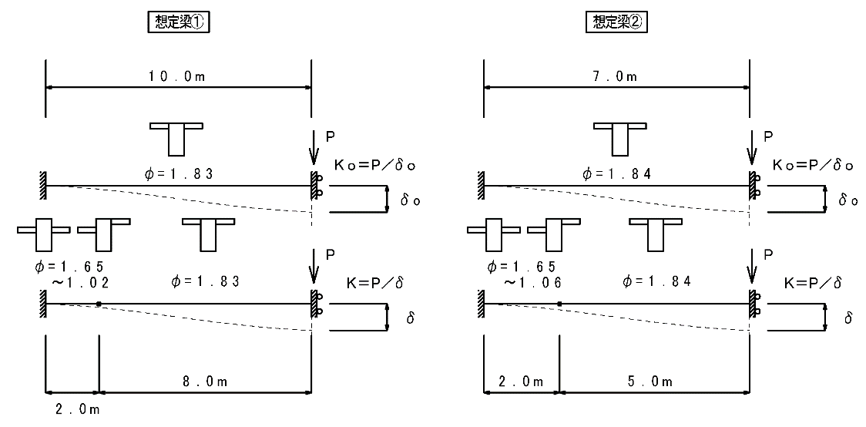
7.0m
10.0m

P

P

K_{o}=P／δ_{o}

K_{o}=P／δ_{o}

δ_{o}
δ_{o}
ϕ =1.84

ϕ =1.83

K=P／δ

δ
K=P／δ

P

δ

P

2.0m
ϕ =1.84
ϕ =1.65
～1.06
5.0m
ϕ =1.83
ϕ =1.65
～1.02

8.0m
2.0m

図－9 変断面梁の剛性

片側スラブ下がり
両側スラブ下がり

床下がり寸法／梁せい
床下がり寸法／梁せい
図－10 両側スラブ下がりが2.0mの範囲 図－11 片側スラブ下がりが2.0mの範囲

2.で述べたように曲げ剛性が10%程度異なっても曲げモーメントに与える影響が小さいことより，スラブがスパン内で部分的に下がる場合，両側スラブではスラブの下がり寸法が梁せいの10～15%程度，片側スラブでは下がり寸法が35%程度でもその影響は小さく，無視できると考えられる．

4. 設計上の留意事項
・ スラブが梁天端付きの場合，梁曲げ剛性の精算値と略算値の差は両側スラブ付の場合10%程度，片側スラブ付の場合5%程度以下となる．曲げ剛性の差が10%程度であれば応力解析結果の曲げモーメントに与える影響は3%程度であるため，略算値を使用しても架構剛性への影響は少ないと考えられる．
- 通常より断面が大きな梁についてはスラブの効果が相対的に小さくなるため，精算値を採用した方がよい．ただし，基礎梁は長方形断面としての柱に対する剛比が5倍以上ある場合は，梁曲げ剛性の精算値と略算値の差が25%であっても上部架構に与える影響は小さく，応力解析結果の曲げモーメントに与える影響は6%程度であるため，略算値を使用しても架構剛性への影響は少ないと考えられる．
- スパン全長で両側のスラブが下がる場合，スラブの下がり寸法が梁せいの5%を超えると，床下がりのない精算値に対する曲げ剛性低下率が大きいため，スラブ下がりを考慮した方がよい．片側スラブのみが下がる場合，梁せいに対するスラブの下がり寸法が10%を超えると床下がりのない精算値に対する曲げ剛性低下が大きくなるため，スラブ下がりを考慮した方がよい．
- スパンの一部（スパンの1/3程度の範囲）で両側のスラブが下がる場合，スラブの下がり寸法が梁せいの15%を超えると床下がりのない精算値に対する曲げ剛性低下率が大きいため，スラブ下がりを考慮した方がよい．片側スラブのみが下がる場合，下がり寸法が梁せいの35%以上でも曲げ剛性低下率に与える影響は少ないと考えられる．
設計においては以上の検討結果を参考にして，建物ごとに安全率との比較検討を行い，慎重に判断されることが望まれる．

【参考文献】
１）日本建築学会：鉄筋コンクリート構造計算規準・同解説 8条 構造解析の基本事項，2018

3.1.2 片持部材端部の評価
【よくある指摘事例】
片持ち部材に連続する部材の検討や取り付く直交部材のねじれ検討など，片持ち部材の端部の状況の考慮が不明確な事例がある．

【関係法令等】
平成19年国交省告示第594号第1第一号，第二号

【指摘の趣旨】

L

片持部材の応力は元端固定として算定できるが，たわみについては片持梁や片持スラブを支持する部材（柱，梁）の鉛直変形（梁のたわみ）および回転変形（柱の曲げ，梁のねじり）の影響を受ける．しかし，片持部材の先端たわみは元端完全固定の先端たわみに加えて，実況に応じて，これら元端の鉛直変位と回転角により生じる先端鉛直変位が不明確な事例がある．
また，片持部材に連続した支持部材には片持部材元端と同等の応力が生じるので当該応力に対して設計することが必要である．
以下に，支持部材の変形を考慮した片持部材のたわみ，片持部材に連続した支持部材に生じる応力について解説する．

【解説】
1. 片持梁のたわみ
S造を想定し，図－1 a）伏図 b）断面図に示す柱に取り付く片持梁で，片持梁の出長さが大きく大梁側のスパン長とのバランスの悪い場合を例に挙げて説明する．たわみ図c）に示すように片持梁元端の節点には，片持梁を支持する柱梁部材の変形により回転角θが生じる．

L
柱

大梁
片持ち梁

θ

δ₁

b）断面図
図
δ

θ
δ ₂

c）たわみ図
図
d）片持梁先端たわみ
図
a）伏図
図－1 柱に取り付く片持梁

片持梁の先端たわみはd）に示すように以下となる．
片持梁先端たわみ：δ ＝δ ₁＋δ ₂
δ ₁：元端節点回転角による先端鉛直変位 δ ₁＝Lθ
δ ₂：元端を完全固定としたときの先端たわみ
L：片持梁スパン
次に図－2 a）伏図 b）断面図に示す梁に取り付く片持ち小梁を例に挙げる．長期荷重時曲げモーメント図をc）に示す．片持梁元端でのモーメントの釣合式は以下となる．
M ＝M_{T}＋M’
M：片持梁元端曲げモーメント， M_{T}：直交支持梁ねじりモーメント，
M’：控え梁曲げモーメント
L

L’

d）たわみ図
図
図－2 梁に取り付く片持梁
c）曲げモーメント図
図
b）断面図
図

控え梁
片持ち梁

δ ₃

θ

直交支持梁

θ

θ

δ₃

δ₃

M
M’

δ

δ₁

M_{T}

δ₂

a）伏図
e）片持梁先端たわみ
図

d）たわみ図に示すように片持梁元端の節点には，直交支持梁のたわみによる鉛直変位δ ₃と直交支持梁のねじり変形および控え梁の曲げ変形により回転角θが生じる．控え梁の曲げ剛性が直交支持梁のねじり剛性に比べて十分大きければ，前述した曲げモーメントの釣合式は，M＝M’（M_{T}0）となる．控え梁に片持梁元端曲げモーメントのみが作用し，控え梁他端の鉛直変位がδ ₃（片持梁元端と同じ鉛直変位）である場合，回転角θは以下と表せる．
θ ＝ML’ /3EI’
L’：控え梁スパン， I’：控え梁断面二次モーメント
片持梁の先端たわみはe）に示すように，元端節点の鉛直変位を加えて以下となる．
片持梁先端たわみ：δ ＝δ ₁＋δ ₂＋δ ₃
δ ₃：元端節点の鉛直変位，δ ₁，δ ₂については前述の通り．
図－3 片持スラブに連続するスラブ
b）断面図
図
a）伏図
図
M_{T}
M’

M
直交支持梁
片持ちスラブ
内側スラブ

片持ちスラブ

c）曲げモーメント図
図
2. 片持スラブに連続するスラブ
図－3 a）伏図 b）断面図に片持スラブと連続する内側スラブの例を示す．長期荷重時曲げモーメント図をc）に示す．片持スラブ元端でのモーメントの釣合は以下となる．
M＝M_{T}＋M’
M ：片持スラブ元端曲げモーメント
M_{T}：直交支持梁ねじりモーメント
M’：内側スラブ曲げモーメント
内側スラブの曲げモーメントは片持スラブの元端曲げモーメントの影響を受け
るため，これを考慮した設計が重要である．直交支持梁がH形鋼であれば，ねじり剛性はほとんど無視できるため，上式をM＝M’とし，内側スラブの片持スラブ連続端を片持スラブ元端曲げモーメントに対して設計してもよい．また，直交支持梁のねじり剛性が大きい場合は，直交支持梁のねじりに対する検討が必要となる．

3. 設計上の留意事項
片持部材のたわみは支持部材や控え部材の剛性に大きく依存する．片持部材の跳ね出し長さが大きい場合や支持部材，控え部材の剛性が相対的に小さい場合にはこの影響を考慮する．また，支持部材や控え部材には片持部材元端と同等の応力が生じるのでこれを考慮して検討する．直交支持梁のねじり剛性が大きい場合には片持部材元端の回転角を小さくする効果があるが，ねじりモーメントに対する直交支持梁の検討が必要である．

3.1.3 増打による剛性と重量が応力や荷重に与える影響
【よくある指摘事例】
増打ちによる剛性と重量の変化が応力や荷重に与える影響についての考慮が不明確な事例がある．

【関係法令等】
平成19年国交省告示第594号第1第一号，第二号

【指摘の趣旨】
柱・梁の増打による剛性と重量の変化が応力や荷重に与える影響についての考慮が不明確な事例がある．ここでは，簡単な架構モデルを用いたケーススタディにより，梁の側面，上面増打の場合を対象として，架構応力に及ぼす増打による剛性の変化の影響について解説する．

【解説】
1. 架構モデル
平屋の架構モデルを作成し，梁の側面，上面の増打を行った場合の剛性の変化を考え，反曲点高さの変化により，応力への影響度合を検討する．
なお，検討を行う架構モデルは図－1に示すスパン6m，高さ3mの1スパン1層フレームとする．このとき，床スラブの剛性評価や重量増は無視する．
2F

3,000

1F
6,000

図－1 架構モデル
2. RC造
架構モデルの部材断面は，柱 60cm×60cm，基礎梁 30cm×60cm，2階大梁 30cm×60cm
とする．
2.1 梁側面の増打
増打量を2階大梁の側面に10cmとした場合，梁幅が30cmから40cmになるため，断面二次モーメントは1.33倍となる．その結果，図－2に示すように，反曲点は柱の中央の1.50mにあったものが，1階の支点から1.40mの位置となり，柱頭の応力は1.07倍となる．
107
100

1400
1500

a）基本モデル b）側面増打モデル
図－2 曲げモーメント図
2.2 梁せいの増打
増打量を2階大梁の上面に10cmとした場合，梁せいが60cmから70cmになるため，断面二次モーメントは1.59倍となる．その結果，図－3に示すように，反曲点は柱の中央の1.50mにあったものが，1階の支点から1.33mの位置となる．これにより，柱頭の応力は1.11倍となり，増打厚さが同量であっても側面より上面への増打の影響が大きい．
100
1500
110
1330

a）基本モデル b）上面増打モデル
図－3 曲げモーメント図

2.3 剛性増大率が柱応力に及ぼす影響
2階大梁の断面二次モーメントが，図－4に示すように，1.1倍，1.2倍，1.3倍，1.4倍，1.5倍と変化した場合の柱頭曲げモーメントの増加を検討する．梁の断面二次モーメントが10%増加することにより，柱頭曲げモーメントは3%の増加となる．断面二次モーメントがさらに10%増加するごとに，1～2%程度の柱頭曲げモーメントの増加となり，梁の断面二次モーメント増加は，曲げ応力の増加に影響を及ぼす.
反曲点高さおよび柱頭モーメントと梁剛性の増加率との関係を図－5に示す.
100
1500
103
105
107
108
109
1464
1428
1400
1371
1347

図－4 曲げモーメント図
反曲点高さ(mm)
柱頭モーメント

梁剛性増加率
梁剛性増加率
図－5 梁剛性と反曲点高さおよび柱頭曲げモーメント

3. S造
架構モデルの部材断面は，柱 □－200×200×6，基礎梁 30cm×60cm，2階大梁 H－200×200×8×12とする．なお，柱脚は固定とする．
増打量を基礎梁の上面に20cmとした場合，梁せいが60cmから80cmになる．断面二次モーメントは2.37倍となるが，鉄骨柱や鉄骨梁に比べて基礎梁の断面二次モーメントが大きいため，反曲点位置の変化は小さく，図－6に示すように，柱脚部の応力変化は0.3%である．

83.3
1750.5
116.7
117.0
83.0
1752

a）S造 基本モデル b）基礎梁増打モデル
図－6 曲げモーメント図

4. 設計上の留意事項
1スパン1層フレームモデルによる検討では，架構の応力算定や断面の設計に際しては，梁の増打による影響を考慮したほうがよい場合がある.
RC造の場合，梁の剛性増加に伴い反曲点が変化し，曲げモーメントも変化する．ただし，増打部分が元の梁の剛性からの変化に影響する程度により曲げモーメントへの影響が異なる．剛性変化が20%以下の場合の応力変化は5%程度となり，断面設計時に適切な余裕を確保しておけば安全性を保つことができる．
S造建物の基礎梁の場合は，上屋部材と基礎梁部材との剛性に元々大きな差があるため，応力は微小で，基礎梁の増打の影響はRC造に比べて小さい．
重量については，建物重量に対する増打による重量増の割合を考慮して，断面設計時に適切な余裕を確保することが考えられる．

3.1.4 柱の軸方向変形が応力解析に及ぼす影響
【よくある指摘事例】
建築物の高層部が大きくセットバックしており，軸剛性の異なる柱が並存する場合など，柱の長期軸方向変形の考慮が不明確な事例がある．

【関係法令等】
平成19年国交省告示第594号第1第一号，第二号

【指摘の趣旨】
水平荷重に対する応力解析では柱の軸方向変形は考慮するが，鉛直荷重に対する応力解析では柱の軸方向変形に対する扱いが不明確な事例がある．ここでは，鉛直荷重時の軸方向変形を考慮する建物，柱軸方向変形が応力解析結果に及ぼす影響について解説する．

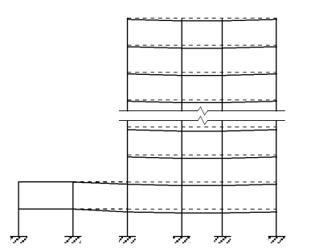
【解説】
1. 高層建物等で軸剛性の異なる柱が併存する場合
図－1に示すように高層部に低層部が取り付く場合には，施工の段階で除々に軸方向変形が増加し，柱間に軸方向変形の差が現れ，取り付く梁や床に比較的大きな部材角が発生する可能性がある^{１）}．
そのため，緩衝材等を設けない場合，鉛直荷重に対する解析では柱の軸方向変形を考慮する．

2. 上下階に連続しない柱を設ける場合
図－1 セットバックした建物^{１）}

上下階に連続しない柱では梁の剛性や床荷重の大小により、柱の
長期時応力が異なってくる．このような柱では長期の軸方向変形を考慮する．

3. 接合部の軸変形
高層RC造（例えば，45mを超える場合）を対象とした水平力に対する解析において，柱梁接合部は解析上，軸方向変形しないとして扱っている場合もあるが，実際は柱梁接合部においても軸方向変形すると考えられる．このため，柱の軸方向剛性に対応する断面積に「柱の材長／階高」を乗じて低減するなどの補正方法を導入し，柱梁接合部における軸方向変形分を柱の軸方向変形分に評価する方法もある^{１）}．

【設計例】
1. 柱軸方向変形の影響
最初に，7層建物を対象として，柱軸方向変形が鉛直荷重時応力に及ぼす影響について検討する．鉛直荷重時のラーメン架構の応力解析結果の曲げモーメントの分布を図－2に，1）柱軸方向変形を考慮しない場合と2）柱軸方向変形を考慮した場合をそれぞれ示す．柱軸方向変形を無視した曲げモーメントは柱軸方向変形を考慮した曲げモーメントに対して，最上階の梁外端部，内端部で0.78，1.23倍となり，4階梁外端部，内端部で0.83，1.19倍となり，上階ほど影響が大きいことがわかる．また，柱軸方向変形の影響は柱も同様である．建物の層数，柱断面等の影響はあるが，柱の軸方向変形を考慮すると，高層になるほど上層部の梁外端部および外柱の曲げモーメントは大きくなり，梁内端部の曲げモーメントは小さくなる．
ただし，7層建物の応力状態は建物の鉛直方向の荷重が全層同時に作用した場合を示している．RC造ではコンクリートは1層ずつ打設され，躯体重量に対する軸方向変形は，1層ずつ不陸を修正しつつ施工されるので，鉛直荷重に対する解析では特別な場合を除いて軸方向変形を考慮しなくても問題ない^{２）}と考えられる．
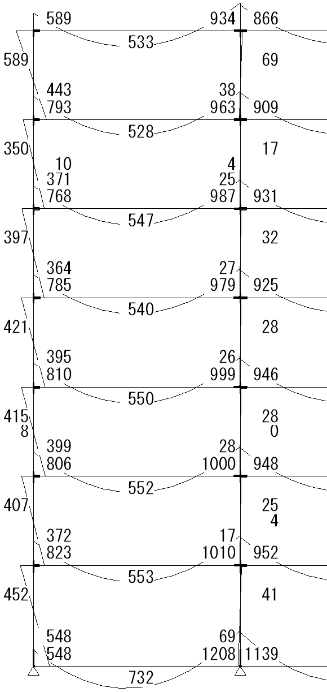
1）軸方向変形無視
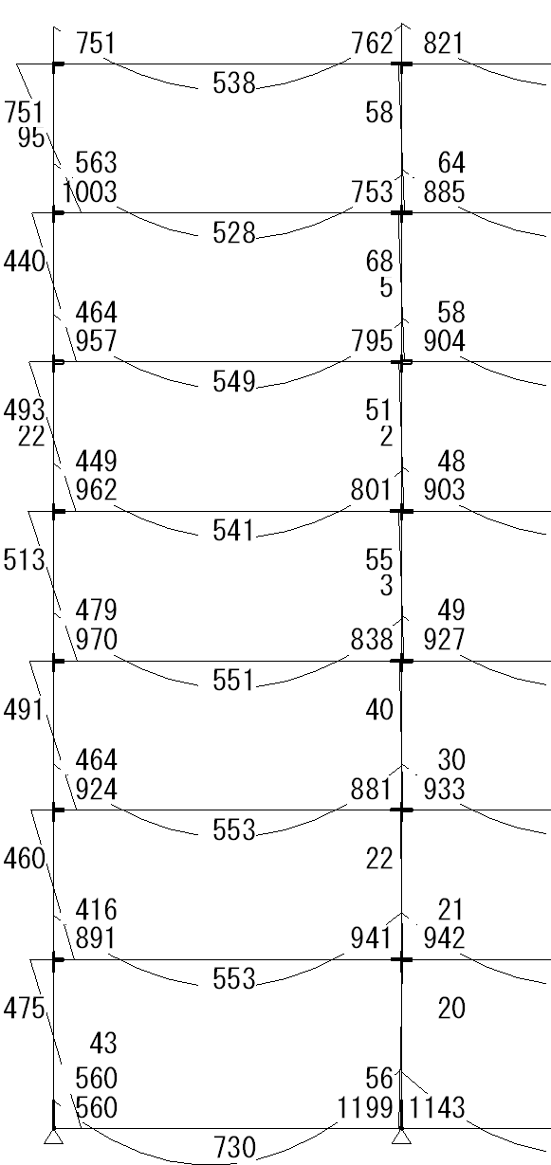

次に，高層建物を対象に設計荷重に及ぼす鉛直荷重の影響を検討する．図－3に示す1スパンのN層骨組を用いて，鉛直荷重時と地震荷重時の柱の曲げモーメントを比較する．
簡単のため下記の仮定を設ける．
図－2 ラーメン架構の解析結果
2）軸方向変形考慮

・骨組重量は梁上に等分布する
・地震荷重時の柱の反曲点は中央とする
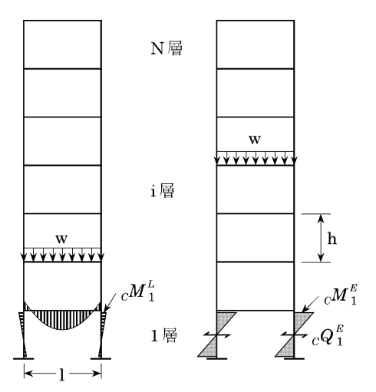
・鉛直荷重時と地震荷重時の骨組重量は同じとする
・長期荷重時の梁端は固定端モーメントとする
・柱が負担する地震時荷重はスパン比とする
・柱の軸方向変形を無視する
各荷重時の第１層の曲げモーメント分布を図－3に示す．
ここで，
1）鉛直荷重時 2）地震荷重時
図－3 解析モデル

$${}_{c}^{}{M_{1}^{L}=\frac{1}{24}w∙l^{2}}$$
$${{}_{c}^{}{\text{Q}}}_{1}^{E}=\frac{1}{2}C_{B}∙N∙w∙l$$
$${}_{c}^{}{M_{1}^{E}}=\frac{1}{4}C_{B}∙N∙w∙l∙h$$
1階の柱端モーメントに関して鉛直荷重時と地震荷重時の比${ m}_{VH}$をとると
$${ m}_{VH}=\frac{wl^{2}/24}{C_{B}∙N∙w∙l∙h/4}=\frac{1}{6C_{B}∙N∙h/l}$$
ここで，C_{B}＝0.2，N＝14，h/l＝0.5とすると${ m}_{VH}$＝0.119 となる．
つまり，柱端モーメントに関しては，鉛直荷重時は地震荷重時の十数％である．ここでは軸方向変形を無視しているため，外柱の曲げモーメント比${ m}_{VH}$は均等スパンであれば多スパンになっても同じである．多スパンの高層骨組において，柱軸方向変形考慮の有無により鉛直荷重時の柱曲げモーメントが20～30％相違したとしても，鉛直荷重時と地震荷重時の柱曲げモーメント比${ m}_{VH}$が十数%であれば，短期荷重時の柱の曲げモーメントの相違も数%にすぎないことになる．また，同様に梁の曲げモーメントの相違も数%にすぎないことになる．高層建物では短期荷重時の柱の曲げモーメントに及ぼす長期荷重時の柱軸方向変形の影響は小さいことがわかる．
一方，水平荷重に対する解析では，柱の軸方向変形を考慮することが必要である．

【参考文献】
１）日本建築学会：鉄筋コンクリート構造計算規準・同解説，pp.95～96，2018
２）文献１），p.76

3.1.5 2軸曲げが作用する柱の断面検討
【よくある指摘事例】
架構の方向が検討する地震力の方向とずれている場合など，2軸応力による安全性が不明確な事例がある．

【関係法令等】
平成19年国交省告示第594号第1第一号，第二号

【指摘の趣旨】
通常の設計においては，鉄骨柱では長期応力に対する2軸応力の検討は行われているが，鉄筋コンクリート柱では長期荷重で支配される場合は少ないこと，および，地震力は2方向から別々に作用すると考えて，断面計算では，一般に2方向の応力に対してそれぞれ独立に行うこととしている．しかしながら，長期荷重による応力が許容応力度に近い場合や，梁の取り付く方向が検討する地震力の方向とずれている場合などでは，検討方向と直交する方向の柱の応力が無視しえないレベルで同時に生じることになるため，2軸応力に対する断面検討が必要と考えられる．ここでは，2軸応力に対する断面検討が必要な事例およびその検討方法について解説する．

【解説】
1. 2軸応力に対する断面検討が必要な事例
2軸応力に対する検討は，応力解析によって求められる部材に生じる力をもとに設計者がその要否を判断するべきであるが，少なくとも，下記に該当する場合は，柱に生じる2軸応力が無視しえないケースが多いため，2軸応力に対する断面検討が必要と考えられる．
- 柱の曲げ設計が長期応力で決定する場合（図－1）
- 柱に取り付く大梁が直交していない場合（図－2）
- 柱主軸が架構方向と異なる場合（図－3）
- 架構方向と主軸方向が異なる場合（図－4）
図－1に示すように柱の長期応力が大きい場合，直交方向の地震時の検討に際し柱の2軸応力に対する検討が必要である．また，図－4に示した平面形がＬ字形の建物の場合，山形鋼においてフランジ方向に対して45度方向の断面諸定数が小さいように，建物を一部材だと考えると架構方向に対して45度方向の地震力に対する水平変形が大きくなることが推察される．このような場合，45度方向（Ｕ方向）の検討が必要となる．地震力方向（U方向）と架構方法が異なり柱に2軸応力が生じるため，2軸応力に対する検討は不可欠である．
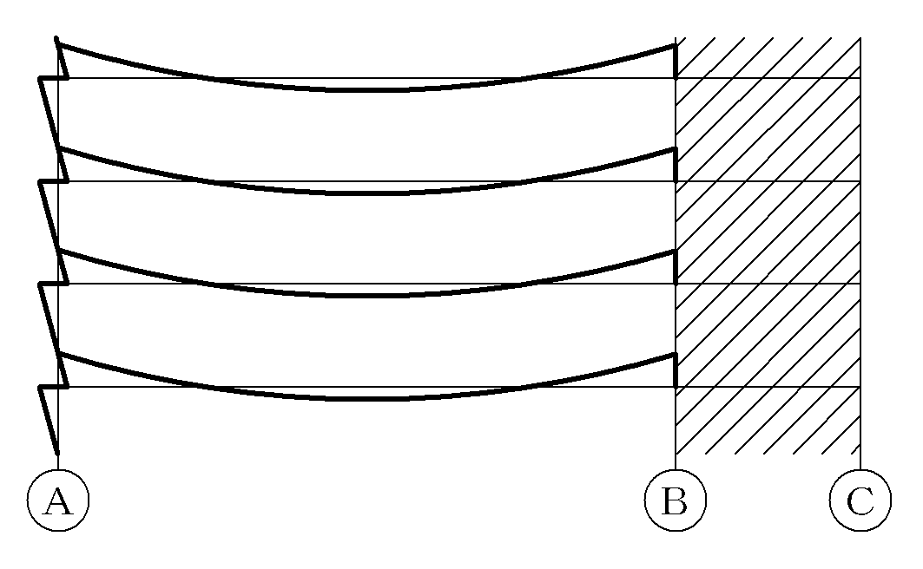

図－1 長期設計で決まる場合

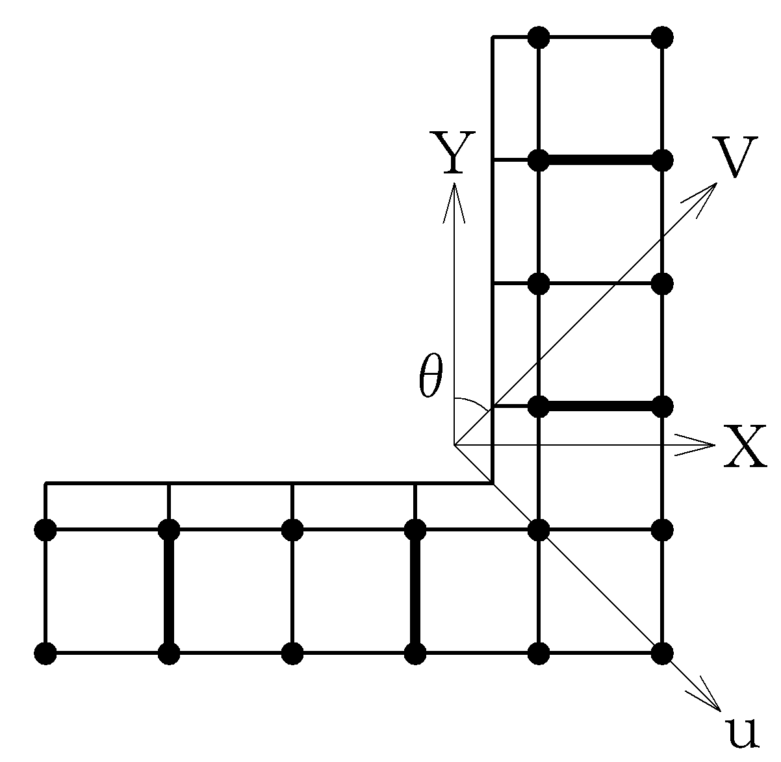
U
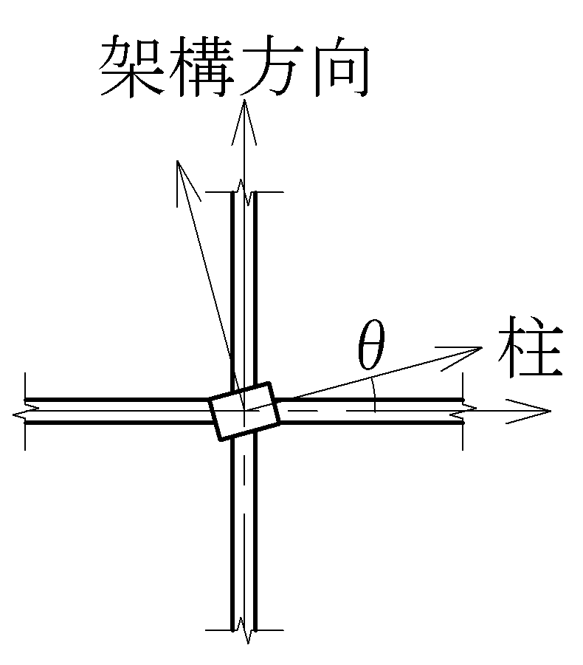
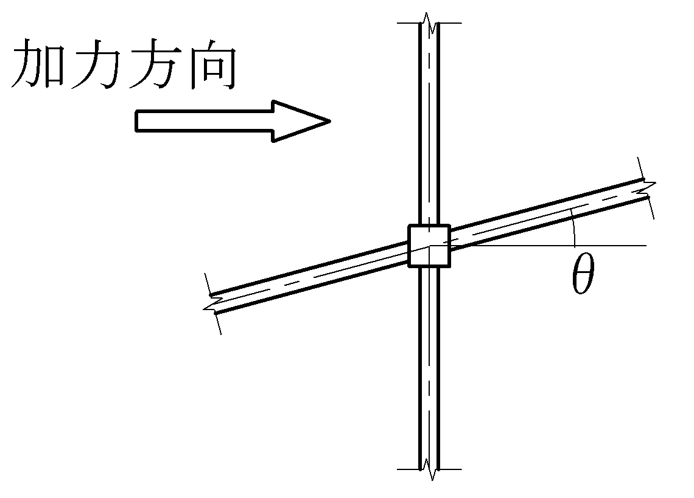

図－3 柱と架構方向が
異なる場合
図－2 大梁が直交していない場合
図－4主軸と架構が異なる場合

平面応力解析を用いた一貫計算プログラムの旧認定版では，適用範囲として架構の軸ブレ角度を15°以内としていたので，上記②～③については，軸ブレ角度 θ が15°以上回転している場合を目安とすればよい．ただし，この点に関しては使用する解析ソフトの適用範囲を確認する必要がある．

2. 検討方法
2.1 鉄筋コンクリート柱，鉄骨鉄筋コンクリート柱の場合
2軸曲げの計算式はRC基準2018^{１）}の（解14.13式）を基本とする．断面座標系をy－z系とすれば同式は（1） 式となる．
（1）
$${\left(\frac{M_{y}}{{}_{a}^{}{M_{y}}}\right)}^{α}+{\left(\frac{M_{z}}{{}_{a}^{}{M_{z}}}\right)}^{α}≦1$$
ここで $M_{y}$ ，$M_{z}$ ：2軸状態での曲げモーメントのy軸，z軸周りの成分
${}_{a}^{}{M_{y}}$，${}_{a}^{}{M_{z}}$：1軸曲げ状態での各方向の軸力を考慮した許容曲げモーメント

設計用2軸曲げおよび2軸せん断応力の相関係数α としては，角部の主筋の応力に注目すればα ＝1（直線）となる．しかし，RC造では複数段配筋を鉄筋の重心に集約して考えることを認めていること，および終局曲げ強度のα の値は軸力に応じて変動し，軸力が小さい範囲では1に近く，軸力の大きい範囲では2に近づくことが知られている．したがって，短期許容応力度に対する検定に際してもαの値として1以上の値を適用してもよいと考える．靭性指針^{２）}の解説図5.2.10によると，長方形柱の45°方向の曲げ耐力は，0°方向の0.85程度と近似できると示されていて，これをαに換算するとα ＝1.36となるため，以下の値を推奨する．
長方形断面 α ＝1～1.36
円形断面 α ＝2
なお，終局強度の検討では靭性指針^{２）}を参照するとよい．

2.2 鉄骨柱の場合
2軸曲げの計算式は，角形断面やH型断面の場合では単純に（2）式を確認すればよい．
$$\frac{σ_{c}}{f_{c}}+\frac{σ_{by}}{f_{by}}+\frac{σ_{bz}}{f_{by}}≤1.0$$
（2）
ここで $σ_{c}$ ：圧縮応力度 $f_{c}$：許容圧縮応力度
$σ_{by}$,$σ_{bz}$：各方向の曲げ応力度 $f_{by}$, $f_{by}$：各方向の許容曲げ応力度

2軸曲げを受ける鉄骨部材の全塑性モーメントはS塑性指針^{３）}を参照するとよい．

【参考文献】
１）日本建築学会：鉄筋コンクリート構造計算規準・同解説，「14条」解説の2.ⅲ）断面が二軸曲げ
を受ける場合，2018
２）日本建築学会：鉄筋コンクリート造建物の靭性保証型耐震設計指針・同解説，「5.2」解説の7）2
方向曲げを受ける場合，1999
３）日本建築学会：鋼構造塑性設計指針，3.4 二軸曲げを受ける断面の全塑性相関式，2019

3.1.6 中廊下スラブ（中廊下形式等）の検討
【よくある指摘事例】
中廊下スラブのモデル化について不明確な事例がある．

【関係法令等】
平成19年国交省告示第594号第1第一号，第二号
平成19年国交省告示第594号第2第一号イ

【指摘の趣旨】
中廊下型のプランにおいて，平面形状が整形な場合，中廊下部分が短スパンとなるため，梁を設けずにスラブで計画する事例が多い．その場合，解析モデルにおいて，スラブを梁としてモデル化する場合があるが，ひび割れによる剛性低下を考慮しないと計画が成り立たない場合があり，一次設計から非線形増分解析を用いる必要も出てくる．
ここでは，スラブを梁としてモデル化する場合の手法や，その剛性低下率算定の方法を解説する．

【解説】
1．検討の考え方
対象とする中廊下型プランの伏図例を図－1に示し，その軸組図例を図－2に示す．図のように中廊下のスパンが短いため，梁を設けずにスラブのみで構造的には成立する形状となっている．しかし，中廊下のスラブが境界梁のような働きをし，地震時に柱梁節点回転角およびスラブ両端の柱の軸方向変形差によりスラブは変形する．中高層建物の場合，スラブ両端の柱の鉛直変位差が大きくなり，柱近傍のスラブの部材角による曲げモーメントは無視できないので注意を要する．このような場合，スラブを梁としてモデル化する場合も考えられる．図－3にスラブを梁としてモデル化した場合としない場合の解析モデル図を示す．

中廊下スラブ
（梁なし）
中廊下スラブ
図－1 中廊下プラン伏図例 図－2 中廊下プラン軸組図例

スラブを梁として
モデル化
スラブを梁としてモデル化せず
剛床として接続

- 梁をモデル化する場合 ② 梁をモデル化しない場合
図－3 解析モデル図

2．検討手順（フロー）
スラブを梁としてモデル化する場合の検討は以下の①～③の手順による．
- スラブを置換梁としてモデル化
- 応力解析（部材の剛性低下率を適切に考慮する）
- スラブの断面算定
以下に具体的な検討方法を示す．
2.1 スラブを梁にモデル化する場合について
スラブを梁としてモデル化する手法は，FEM解析モデルによる手法，柱幅からスラブの影響幅を仮定する方法等，種々の方法が考えられるが，ここではRC規準2018「11条 フラットスラブ構造・フラットプレート構造」の考え方を例として示す．図－4のように中廊下スラブのスパンをl_{x}，スラブと接続する柱梁構面の配置ピッチをl_{y}，スラブ厚をt とすると，水平力に対する応力解析では断面幅を(3/4)l_{y}，せいをtとした梁（線材）要素に置換することでモデル化できる．図－4に置換梁のモデル化を示す．

l_{y}
l_{y}

置換梁
l_{x}

(3/4)l_{y}

図－4 置換梁のモデル化

2.2 解析手法（部材の剛性低下率）について
2.2.1 非線形増分解析を用いる方法
RC規準2018で示されているフラットスラブ構造の梁置換の手法は弾性理論に基づいて導かれているが，実際には水平力が作用した場合，ひび割れにより急激な剛性低下を生じると指摘されている．そこで，2.1の方法でスラブを梁に置換し，有効幅内のスラブ主筋分を梁主筋として設定した上で非線形増分解析を実施すれば，ひび割れによる剛性低下を評価することができる．剛性低下の評価方法は各構造計算プログラムによるが，矩形梁の降伏時の剛性低下率：$α_{y}$としてRC規準2018「8条 構造解析の基本事項」の（解8.23）を用いることが一般的である．
$${ α}_{y}=\left(0.043+1.64np_{t}+\frac{0.043a}{D}+0.33η_{0}\right){\left(\frac{d}{D}\right)}^{2}$$
（1）
ここで,：梁せい,$d$：有効せい,$n$：ヤング係数比, $p_{t}=a_{t}/(bD)$ , $a$$p_{t}=\frac{a_{t}}{bD},a$：シアスパン長さ$\left(=\frac{M}{\text{Q}}\right)$ ,
$η_{0}$$=M/Q$：軸力比（本検討では0とする.）

図－5 材端モーメント・材端部回転角関係

2.2.2 弾性解析において剛性低下率を考慮する方法
スラブの剛性評価がラーメン架構に与える影響が大きい場合は，2.2.1に記したようにひび割れによる剛性低下を評価して弾塑性解析を実施した方がよい．（1）式を用いてスラブの剛性低下率を算定し，弾性解析モデルで置換梁の剛性低下を予め考慮して応力解析を実施する方法も考えられる．解析で梁と仮定したスラブ幅については負曲げも発生するため，スラブ下端筋を定着する必要がある．
2.2.3 スラブを梁としてモデル化しない場合の検討方法
境界のスラブには柱の節点回転角および両側柱の鉛直方向変形差による部材角が変形として生じる．したがって安全側の検討として，スラブを梁としてモデル化せずにスラブ両側柱の節点回転角と両側柱の鉛直変位差をスラブ両端に強制変形として与えてスラブに発生する応力を算出する方法もある．この方法により大きな応力が生じないことが確かめられた場合は，スラブを梁としてモデル化する必要はない．

2.3 スラブの断面算定について
解析結果の応力に対してスラブ断面を算定する場合の有効幅は柱幅とすることができる．また，断面算定結果の主筋は柱内に定着することが望ましい．主筋が全て柱内に定着できず一部を直交梁に定着する場合は，定着長を確保すること．また，定着された鉄筋により生じる曲げモーメントは直交梁の捩りモーメントとして柱へ伝達されるため，直交梁の捩りモーメントに対する検討が必要である．

2.4 注意事項
非線形増分解析を実施した場合は他の部材もひび割れによって剛性バランスが変化するため，弾性解析の場合と比べて置換梁に発生する曲げ応力が増加する可能性もある．（1）式の基となる実験資料はa / D=2.0～5.0の範囲にあり，a / D（又はa / t）が10程度以上となるようなスラブは本来適用範囲ではない．そのような場合は，平面保持および曲率分布を仮定し，ひび割れを考慮した断面解析により曲げモーメント－回転角関係をモデル化する方法もある．
スラブ両端の曲げひび割れあるいは曲げ降伏の早期発生が懸念される場合は，スラブ中央下端の配筋に十分な余力を確保する等，適切な配慮により安全性を確保するのも一つの方法である．

3.2.1 増分解析時の外力分布の設定方法について A-1
【よくある指摘事例】
保有水平耐力Q_{u}の算定において，A_{i}分布ではなくQ_{un}分布を採用して増分解析を行っていることについて説明がなされていない事例がある．

【関係法令等】
平成19年国交省告示第594号第4第二号
2020年版技術基準pp.342～346

【指摘の趣旨】
増分解析法によってQ_{u}を求める場合，外力分布（高さ方向分布をいう）は， A_{i}分布に従って算定することが原則である．一方，Q_{un}は構造特性係数D_{s}と剛性率・偏心率F_{es}をA_{i}に乗じたQ_{un}分布となることから，「崩壊層」においてA_{i}分布による外力でQ_{u}/Q_{un}≥1.0を確認できたとしても，その他の「崩壊層以外の層」では，本来十分な耐力が見込まれる場合でも見かけ上の耐力が低くなり，Q_{u}がQ_{un}を下回る不合理な場合がある．これに対し，平成19年国交省告示第594号第4第二号ただし書きにおいて，保有水平耐力Q_{u}の算定においてQ_{un}分布を採用してよい条件が示されている．適合性判定においてQ_{un}分布を採用して増分解析を行っていることについて説明がない事例があり，ここでは，Q_{un}分布を採用できる条件について解説する．

【解説】
1. Q_{un}分布の適用について
2020年技術基準に示されたQ_{un}分布を採用できる条件は大きく下記のいずれかである^{１）}．

①A_{i}分布の荷重増分解析結果が「全体崩壊形」である場合．（図－1（a）参照）
A_{i}分布で全体崩壊形が確認されていれば，Q_{un}分布を採用してよいことを述べている．ただし，
D_{s}算定時の外力分布は，A_{i}分布によるものとする．

②A_{i}分布の荷重増分解析結果が「部分崩壊形・局部崩壊形」である場合．（図－1（b）参照）
A_{i}分布に基づく外力分布により特定層のみの崩壊が進む場合で，非崩壊層部分の保有水平耐力Q_{u}が崩壊層の保有水平耐力に左右されるため，本来十分な耐力が見込まれる場合でも見かけ上の耐力が低くなる場合の適用である．この場合，崩壊層以外の部分について，部材の応力と耐力比による方法やA_{i}分布に基づく外力分布に対する増分解析結果が全体崩壊形であることを確認できれば，保有水平耐力の算定にQ_{un}分布を採用することができる．なお，部分崩壊，局部崩壊する層のQ_{u}はA_{i}分布に基づく外力分布としなければならない.

③特別な調査・研究（平成19年国交省告示第594号第4第二号ハ）による場合．（図－1（c）参照）
特別な調査・研究の一例として， A_{i}分布に基づく外力分布で3層以上に崩壊形ができて1層，2
層が未崩壊層となる場合を示す．このとき，1層，2層のD_{s}値に最大値を用いた場合には，保有
水平耐力の算定における外力分布形としてQ_{un}分布を採用することができる．

Q_{un} 分布
Q_{un} 分布
A_{i} 分布
Q_{un} 分布
Q_{un} 分布
D_{s} ＝0.3
D_{s} ＝0.55
耐力壁
耐力壁

（a）全体崩壊形の例 （b）部分崩壊形の例 （c）下層にD_{s}最大値を用いた例
3層以上の全体崩壊形
を確認する事が必要
A_{i}分布で全体崩壊形
を確認する事が必要
未崩壊層の全体崩壊形
を確認する事が必要
図－1 Q_{un}分布採用例

②の特定層で「部分崩壊形」となる場合に関連して、連層耐震壁の場合について、②の条件を適用してQ_{un}分布が採用できることを以下の事例を挙げて解説する。
〈事例〉連層耐震壁架構の水平加力時、2階の耐力壁にせん断破壊による部分崩壊形が生じる場合

未崩壊
未崩壊
未崩壊
崩壊する階
未崩壊
F_{es}
(仮定)
6階 1.5
5階 1.0
4階 1.0
3階 1.5
2階 1.0
1階 1.0

水平加力時

未崩壊
未崩壊
未崩壊
未崩壊
(部分崩壊層)
崩壊する階

未崩壊

A_{i}分布
Q_{un}分布
A_{i}分布
Q_{un}分布(*１)
A_{i}外力分布を用いて増分解析した結果、2階耐力壁がせん断破壊（部分崩壊）しているが、3階以上の階が全体崩壊形になっていることが確認できていないため、3階以上の階にQ_{un}分布の適用はできない。A_{i}外力分布を用いて保有水平耐力Q_{u}を求める。

左の解析後、3階壁脚で曲げ崩壊することで3階以上が全体崩壊形になっていることを確認できているため、3階以上の階にQ_{un}分布の適用ができる。
なお、1階に対しては③を適用してD_{s}最大値を用いた場合はQ_{un}分布を適用することもできる。(*１）

【補足事項】
外力分布と保有水平耐力との関係についての補足として，以下に外力分布によって保有水平耐力Q_{u}と崩壊形が異なることの例を示す．
1. 外力分布によって保有水平耐力Q_{u}と崩壊形が異なることの例示
外力分布形によって耐力が異なることが，2020年技術基準^{１）}に片持梁の耐力を例にとって記されているが，ここでは2層1スパンの単純な架構について，塑性解析によるQ_{u}の算定法を説明する．（以下，塑性理論については文献２）による）
架構モデルを図―2に示す．各部材の塑性モーメントはM_{o}を基準とした係数で示し，階高はhとする．荷重は，各階床面に働く水平力のみ（以下，層せん断力として考慮する）とし，鉛直荷重は考慮しない．
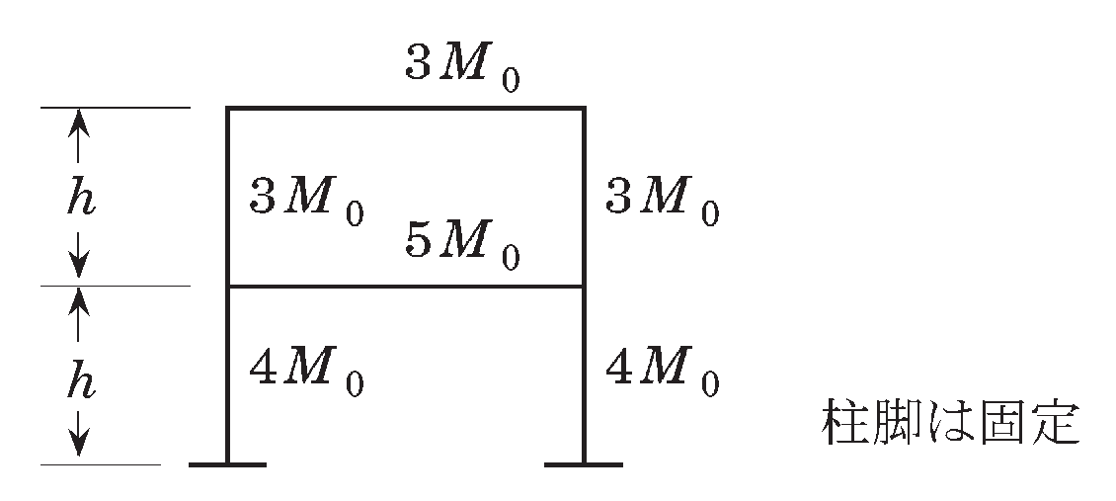

図－2 モデル架構図

本モデルで仮定される崩壊形は，1階または2階の層崩壊と，2階梁端降伏の全体崩壊である．以下にそれぞれの仮定崩壊形に対応する層せん断力を求める．
図－3では，1階，2階の各層が層崩壊すると仮定したメカニズムより，それぞれの各層せん断力をM_{o}/hの関数として求めている．
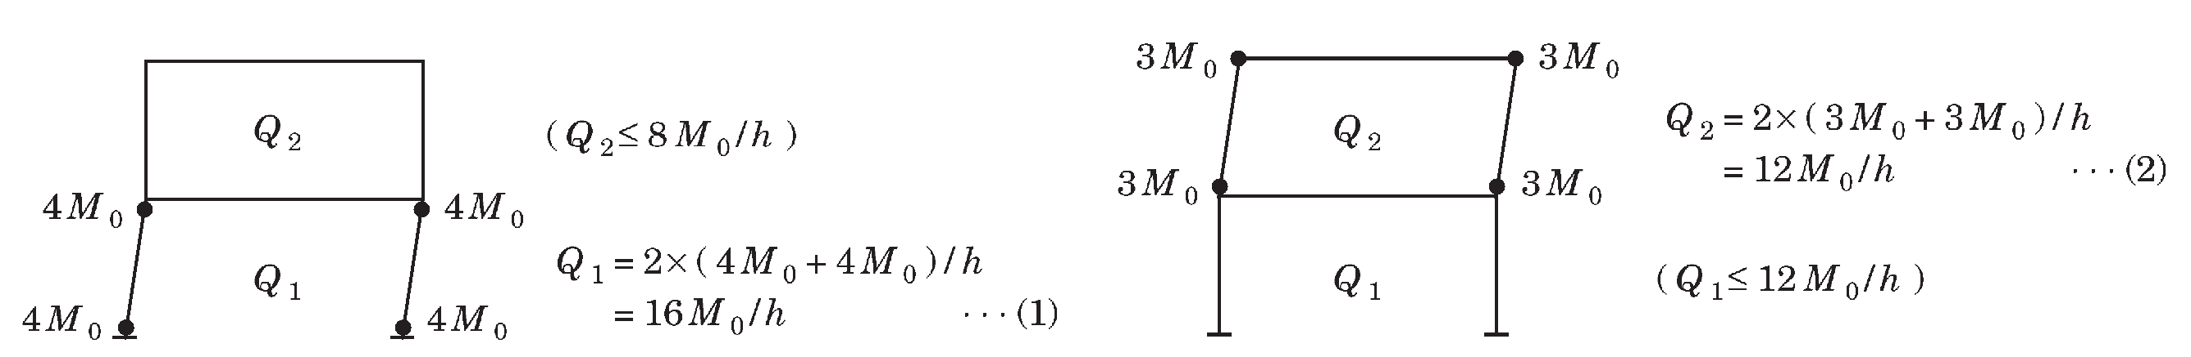

1階崩壊仮定 2階崩壊仮定
図－3 層崩壊メカニズム：（ ）内は仮定崩壊層以外の静的許容条件

同様に，図－4の全体崩壊形を仮定した時のメカニズム図についても求める．
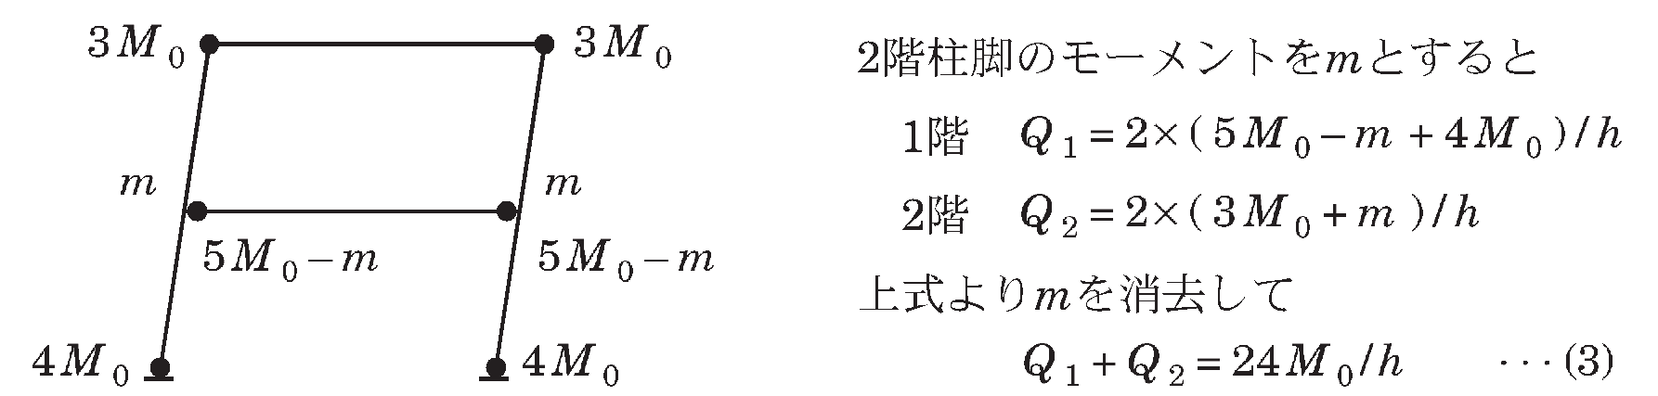

図－4 全体崩壊メカニズム

以上の仮定崩壊形より得られた（1）～（3）式を図－5に，横軸に1階の層せん断力Q₁を，縦軸に2階層せん断力Q₂を，それぞれにM_{o}/hで基準化して示す．

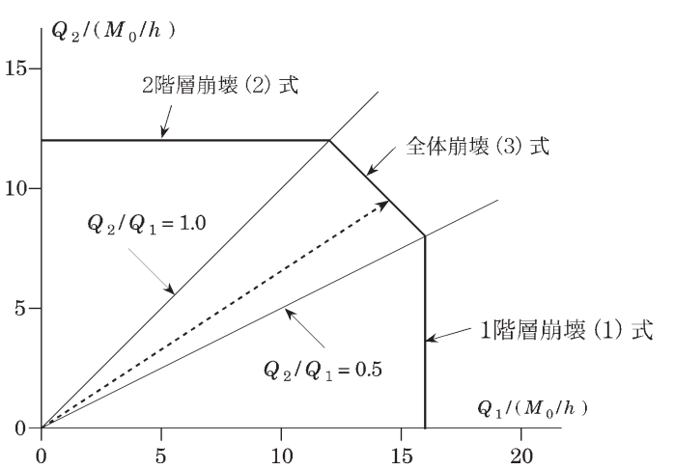

図－5 崩壊形と降伏曲面

（1）～（3）式で示される線上は架構の降伏曲面といい，この線上のすべての状態がメカニズム状態を示している．また，降伏曲面の内部（原点を含む側）は安全荷重域（あるいは静的許容場）といい，メカニズムに達していない状態に対応する．図中の破線は層せん断力の比（Q₂/Q₁）を一定にして（すなわち，外力分布形を一定にして）荷重を漸増した時の状態，言い換えれば，荷重増分解析でのステップの増加を示しており，その崩壊形は破線が降伏曲面に達したときの領域（図中の式番号)で決まる．
この破線の例では，（3）式の全体崩壊形となる外力分布形であることを示している．同様に，この建物モデルでは，層せん断力の比がQ₂/Q₁＝0.5～1.0の範囲で全体崩壊形となり，それ以外では，式（1）または式（2）の領域となる層崩壊形（部分崩壊形）であることを示している．
このように外力分布形によって崩壊形が異なるため，好ましい崩壊形である全体崩壊形とするためには，設計者は，図中の式（3）の領域が広くなるように柱耐力を大きくした余裕のある計画を行う必要がある．
次に，全体崩壊形であっても，外力分布形によって保有水平耐力Q_{u}が異なることを説明する．柱脚がピンで，それより上の柱の耐力が十分に大きくした4層の全体崩壊形モデル架構に，それぞれ等分布と逆三角形分布の外力が作用した場合の保有水平耐力を図－6に示す．

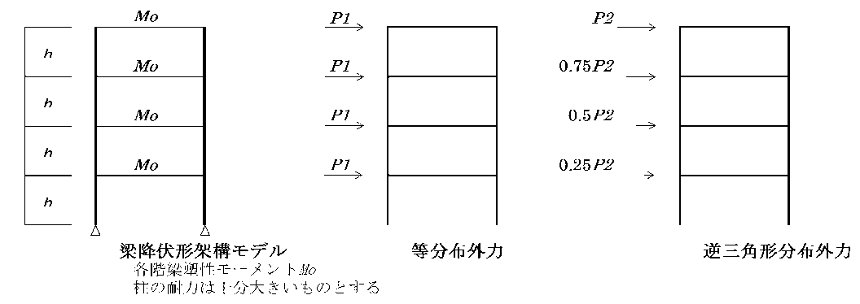
Q₄＝1・P₁
Q₃＝2・P₁
Q_{２}＝3・P₁
Q₁＝4・P₁
Q₄＝1・P₂
Q₃＝1.75・P₂
Q_{２}＝2.25・P₂
Q₁＝2.5・P₂

P₁

P₁

P₁

P₁

0.25P₂
0.5P₂
P₂
0.75P₂

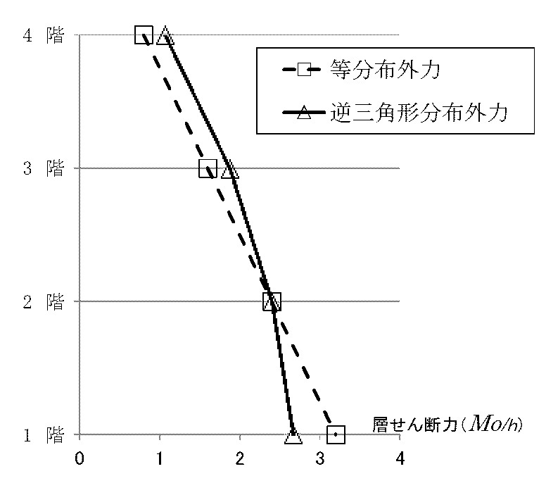
$$θ=\frac{δ}{h}$$
M_{o}
M_{o}
M_{o}
M_{o}
δ
θ
h
h
h
h

等分布外力
外力による仕事
P₁×（4＋3＋2＋1）δ
＝10・P₁・δ

内力による仕事
$$8M_{o}θ=8M_{o}\frac{δ}{h}$$

外力による仕事＝内力による仕事より
$${ P}_{1}=0.8\frac{M_{o}}{h}$$

逆三角形分布
外力による仕事
P ₂×（4×1＋3×0.75+2×0.5＋1×0.25）δ
＝7.5P₂δ
内力による仕事
$$8M_{o}θ=8M_{o}\frac{δ}{h}$$

外力による仕事＝内力による仕事より
$$P_{2}=1.07\frac{M_{o}}{h}$$

図－6 外力分布形による保有耐力の違い

このように全体崩壊形の架構においても，外力分布が変わると層の耐力が変化し，その結果，Q_{u}の余裕率（Q_{un}との比）が変わることがわかる．

【参考文献】
１）国土交通省国土技術政策総合研究所他監修：2020年版建築物の構造関係技術基準解説書，6.2.4
保有水平耐力 イ）保有水平耐力の計算方法 2）保有水平耐力の計算の原則①，pp. 342～346
２）井上一朗・吹田啓一郎：建築鋼構造－その理論と設計－，第2部 5 骨組の塑性崩壊荷重の計
算法，鹿島出版会，2015

3.2.2 保有水平耐力算定時のFD部材と部材群の種別Dの扱い A-1
【よくある指摘事例】
・脆性部材とすべき部材をFD部材として扱っていない，または階における部材群としての種別をD
とすべき場合にそうしていない事例がある．
・FD部材が存在する場合の保有水平耐力の設定が不適切な事例がある．FD部材が存在する場合は，
原則として，FD部材が最大耐力に達した時点を保有水平耐力とする．

【関係法令等】
平成19年国土交通省告示第594号第4第三号
2020年技術基準p.347

【指摘の趣旨】
ある変形に達すると急激な耐力低下を生じる構造部材を脆性部材とよび，その部材の種別をFD（FD部材）とする必要がある．適合性判定では，脆性部材にもかかわらず部材をFD部材として扱っていない，また階における部材群種別をDとしていないことにより，D_{s}値の設定が不適切で必要保有水平耐力を低く評価している事例がある．
また，保有水平耐力確認時にFD部材の破壊が生じた後も増分解析を続けている例，あるいはFD部材の負担水平力を根拠なく取り除いて保有水平耐力を決定し，周辺部材との応力の釣合条件が成立していない例がある．
ここでは脆性部材が存在する場合や接合部が急激な耐力低下生じる場合など，脆性破壊の危険性のある建築物の保有水平耐力算定に関する留意点について解説する．

【解説】
1. FD部材（脆性部材）と部材群の種別Dについて
・S造では柱・梁部材の板要素幅厚比が規定値を満たさない場合は早期に局部座屈が生じFD部材となる．また，FD部材を取り除いた建築物の架構に局部崩壊が生じる場合や以下の①～③に該当する場合は部材群としての種別をDとして、D_{s}値を決定し必要保有水平耐力を定める^{１）}．
- 梁の保有耐力横補剛の条件を満たしていない．
- 仕口部，継手部，筋かいの端部および接合部が保有耐力接合でない．
- 伸び能力のないアンカーボルトを使った柱脚が降伏する．
・RC造では，以下に該当する部材はFD（WD）部材となる^{２）} ．
① h₀/D，σ₀/F_{c}，p_{t}および τ_{u}/F_{c}が規定値以上となる柱
② τ_{u}/F_{c}が規定値以上となる梁，壁
③ せん断破壊，付着割裂破壊および圧縮破壊を生じる柱
④ せん断破壊および付着割裂破壊を生じる梁
⑤ せん断破壊を生じる壁
⑥ 曲げ圧縮破壊を生じる壁
⑦ せん断破壊を生じる柱梁接合部に接する柱
SRC造では柱のみにFD部材が定義されており，①軸力比が大きい場合，②せん断破壊する部材で軸力比が大きく鉄骨の曲げ分担比が小さい場合，となっている^{３）}．
RC造，SRC造ともにFD部材を取り除いた建築物の架構に局部崩壊が生じる場合は部材群としての種別をDとして，D_{s}値を決定し必要保有水平耐力を定める．

2. FD部材を考慮した保有水平耐力の扱い
2020年技術基準^{４）}に示されているように，脆性的な破壊をする部材（FD部材）を持つ建築物の保有水平耐力は，それらが破壊するときの変形状態において各部材が負担する水平せん断力の和として求めてよい．しかし，脆性部材においても最大応力を保持しながら，ある程度の変形は許容できるが，現状では精度よくこれを保証することはできない．したがって，図－1に示すように，原則としてFD部材が最大耐力に達した時点を保有水平耐力時としなければならない．
水平荷重Q
保有水平耐力時

全体架構
脆性部材
靱性部材
×

水平変位δ

図－1 部材および架構の復元力特性

3. FD部材を除いた保有水平耐力の扱い
昭和55年建設省告示第1792号第3第三号ロおよび同第4第三号では「（部材の種別がFDおよびWDである）部材を取り除いた建築物の架構に局部崩壊が生じる場合にあっては，柱及びはりの部材群としての種別はDとしなければならない．」とある．ここで，局部崩壊とは，常時荷重に対して架構の一部が耐えられない状態を言う（平成19年国交省告示第594号第4第一号ハ）．
「局部崩壊が生じない」とは，以下のような状態が考えられ，このような場合にはFD部材を無視して保有水平耐力を求めてよい^{５）}．
・梁が脆性部材でも，鉛直荷重は伝達できる．
・柱が脆性部材でも，取り付く梁が鉛直荷重を隣接する柱に伝達できる．
・柱が脆性部材でも，直交方向に鉛直荷重を支持できる壁がある．
ただし，S造では1．の ①，②，③の場合は個々の部材をFDとするのではなく部材群をDとするということなので，これを取り除くことはできない．
また，FD部材を取り除く場合も，FD部材の脆性破壊が生じたまま増分解析を続けて，D_{s}を見直し，FD部材の分担せん断力を取り除いて保有水平耐力とすることは許容されない．なぜならば，FD部材は脆性破壊が生じた時点で，耐力が急激に低下し水平力を分担しなくなるため，力の釣合状態が変わり，周辺部材の応力が変化するためである．
増分解析において復元力特性に耐力劣化を評価したモデルを採用し，連続して解析できる場合は問題ないが，現状では一般の一貫計算ソフトでは対応できない．したがって，この場合には，脆性部材を取り外した新しい構造モデルを作成し，増分解析を再計算し，保有水平耐力を求める必要がある．
もちろん一次設計ではこの部材を無視することはできない．
脆性破壊が生じる建物での，保有水平耐力の求め方について示したが，設計では脆性破壊部材を避けることが肝要であることは論をまたない．
【参考文献】
１）国土交通省国土技術政策総合研究所他監修：2020年版建築物の構造関係技術基準解説書，6.3.4
（2） 鉄骨造の構造特性係数D_{s}の算出
２）文献１），6.4.4（2） 鉄筋コンクリート造の構造特性係数D_{s}の算出方法
３）文献１），6.5.4（2） 鉄骨鉄筋コンクリート造の構造特性係数D_{s}の算出
４）文献１），p.347
５）文献１），p.347

3.2.3 RC基礎梁に塑性ヒンジが発生するS造のD_{s}値 A-2
【よくある指摘事例】
RC造基礎梁に塑性ヒンジが発生するS造の1階のD_{s}値の設定について，基礎梁の塑性ヒンジの影響を考慮した数値が採用されていない事例がある．

【関係法令等】
昭和55年建設省告示第1792号

【指摘の趣旨】
S造の場合にも基礎梁は通常RC造で構築される．S造の最下層の保有水平耐力を考える場合，RC基礎梁に塑性ヒンジが発生すれば，最下層の塑性変形能力はRC基礎梁の影響を受けることとなり，D_{s}値の設定においてその影響を考慮する必要がある．このような場合のD_{s}値の設定方法について，2020年技術基準等で具体的な手法は示されていないが，RC造基礎梁に塑性ヒンジが発生するS造の1階のD_{s}値の設定については，「2. D_{s}値の設定方法」に従うものとする．
以下では，S造建物でRC基礎梁に塑性ヒンジが発生する場合のD_{s}値の設定例を示すとともに，RC基礎梁に塑性ヒンジが発生する場合について，応力解析モデル作成上の注意点について解説する．

【解説】
1. 問題の要点
S造において，最下層のD_{s}値を設定する場合，柱または柱脚部に塑性ヒンジが発生する場合は，S造としてのD_{s}値を用いることができる．一方，図－1の例のように，柱と取り合うRC基礎梁の耐力が低く，RC基礎梁に塑性ヒンジが発生する場合は，RC基礎梁の塑性変形能力に応じたD_{s}値を設定する必要がある．
しかし，このような混合構造となる場合のD_{s}値の設定方法については，明確な判断基準が示されていないのが実状である．S造とRC造では，基本的な塑性変形能力が異なることを前提としてD_{s}値が設定されており，同じ部材種別であっても保有する変形能力は異なる．そのため，設計者は構造種別と部材種別に応じた各部材の塑性変形能力を勘案した上で，D_{s}値を設定しなければならない．
また，図－2の例のように，基礎部分を剛とした上で，柱脚部を固定，または回転ばねのみを考慮した応力解析モデルを用いる場合，RC基礎梁に塑性ヒンジが発生すると，モデル化の前提条件を満足しなくなるため，適用には注意を要する．

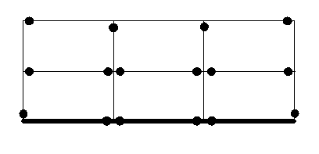
図－1 想定するメカニズムの例（軸組図）
RC基礎梁に
塑性ヒンジ発生

図－2 応力解析モデルの例
柱脚部
固定または回転ばね
柱
梁
基礎部分
剛

2. D_{s}値の設定方法
RC基礎梁に塑性ヒンジが発生する場合の最下層のD_{s}値の設定方法例を以下に示す．なお，杭基礎の場合は，「資料3 基礎梁にヒンジが生じる架構の保有水平耐力に及ぼす杭頭曲げモーメントの影響」を参照することができる．
一般にRC部材はS部材と比較して塑性変形能力が小さい．昭和55建設省告示第1792号第3に示される筋かいが無視できる場合のS造柱および梁の部材種別とS造建物D_{s}の関係，および同告示第4に示される耐力壁が無視できる場合のRC造柱および梁の部材種別とRC造建物D_{s}の関係を表－1に比較する．これから同じD_{s}の場合の部材ランクを比較するとS造はRC造に比べ1ランク低下している．
ランク  D_{s} | 柱・梁の部材種別
ランク  D_{s} | A | B | C | D
S造  （筋かいAの場合） | 0.25 | 0.30 | 0.35 | 0.40
RC造  （耐力壁A，β ≤0.3の場合） | 0.30 | 0.35 | 0.40 | 0.45
表－1 部材種別とD_{s}の比較

このことを勘案して，RC基礎梁についてはRC部材としての部材種別から1ランク下の部材種別として取扱い，S造建物としてのD_{s}値を設定することとする．具体的には，以下の手順でD_{s}値を設定する．
- S造の柱・梁，筋かいをS造としての部材種別ごとに分類する（FA～FD，BA～BC）
- 基礎梁の部材種別はRC部材としての部材種別に分類（FA～FD）した後，1ランク下位のS造としての部材種別に読み替える．（FAであればFB）
- 柱の種別を隣接する梁の種別等を考慮して修正する．具体的には塑性ヒンジが形成される柱または梁の種別とするか，どちらか低位の種別とする．
- 全体をS造としてD_{s}値を設定する．
ただし，この場合にはRC基礎梁がFD部材となると対応するS部材ランクがないことになるため，FDとならないようにせん断破壊防止の保証設計を行うことが求められる．
もうひとつの方法として，RC基礎梁の部材種別から定まるRC造としてのD_{s}値と，基礎梁以外の部材種別から定まるS造としてのD_{s}値とを比較し，安全側となるD_{s}値を採用する方法もある．この場合はヒンジ位置が混在する場合，部材ランクが混在する場合および筋かいの分担比によって危険側の設定とならないよう配慮することが望まれる．

図－3 S造としてD_{s}値を設定する例
( )はRCとしての種別
FA
FA
FA→FB
(FA)→FB
(FA)→FB

【取扱い】
RC造基礎梁に塑性ヒンジが発生するS造の1階のD_{s}値の設定については，「2. D_{s}値の設定方法」のとおり取扱うものとする．

【補足事項】
応力解析時に基礎部分は剛とした上で，柱脚部を固定，または回転ばねのみをモデル化するケースがみられる．これは，基礎部分の剛性が上部鉄骨架構と比較して十分に大きいことを前提としたものである．一方，RC基礎梁に塑性ヒンジが発生する場合は，塑性ヒンジの発生により基礎梁の剛性が低下するため，応力解析モデルの前提条件を満足しない．そのため，RC基礎梁に塑性ヒンジが発生する可能性がある場合には，RC基礎梁も含めた応力解析モデルを用い，RC基礎梁の塑性化の影響も適切に評価する必要がある．

3.2.4 塔状比が4を超える際の保有水平耐力時の直接基礎の検討 A-2
【よくある指摘事例】
塔状比が4を超える場合の保有水平耐力計算において，直接基礎の検討が不適切な事例がある．

【関係法令等】
平成19年国交省告示第594号第4第五号
2020年技術基準pp.435～436

【指摘の趣旨】
平成19年国交省告示第594号第4第五号では，建築物の地上部分の塔状比が4を超える場合には地盤，基礎杭，地盤アンカーに生じる力が，それぞれ地盤の極限支持力，基礎杭及び地盤アンカーの耐力，極限支持力を超えないことを確かめることが要求されているが，保有水平耐力時の直接基礎の検討は要求されていない．
保有水平耐力時の直接基礎の検討は以下の2項目の方針に従い，図－1の検討フローにより行うものとする．
・塔状比4を超える場合のみ保有水平耐力時の直接基礎の検討を行う．
・支持地盤が液状化する場合は，地盤改良などの液状化対策を行うことを原則とする．

【解説】
1．保有水平耐力検討時の直接基礎の検討の必要性
2020年技術基準^{１）}には「大地震時の地震動が作用する場合の地盤とくい（基礎）の挙動については各方面で研究が進められているが，地盤の非線形性やくい頭の固定度等，モデル化の難しい要素が絡むため，簡便で一般的な計算方法は提案されるに至っていない．したがって，現状では，上部構造の耐震設計ルート（二次設計）に相当するような区分は地下部分にはなく，地上部分について保有水平耐力を確認する場合にも対応する基礎の設計は要求されていない．」と記載されている．
しかし，塔状比が4を超える場合には，平成19年国交省告示第594号第4第五号の規定により，C₀を0.30以上とした地震力あるいは保有水平耐力に相当する地震力のいずれかを用いて建物の構造計算を行った時の支点反力に対し，局所的な浮上りはあっても，建物全体が転倒する崩壊メカニズムとならないことを確認し，地盤の圧壊あるいは杭の引抜きと圧壊に対して検討する．
また，2020年技術基準^{２）} ② c）でも「基礎スラブやくい等のいわゆる基礎・地下構造についても，保有水平耐力時の検討を行うことで，構造耐力上余裕のある設計とすることができる．」とあり，これは基礎部分に関して，保有水平耐力および構造特性係数等の算出において仮定した上部構造の崩壊メカニズムが確実に形成されることを保証できるような設計とすべきことを趣旨としている．
以上の趣旨に照らして考えると，塔状比が4を超える場合には地盤の圧壊などにより転倒が生じな
いことを検討する必要がある．更に，転倒検討時の応力に対して，直接基礎の検討を行うこととする．

2．検討方法
保有水平耐力時の直接基礎の検討フローを図－1に示す．フロー中の[判定1][判定2][検討1]について2.1～2.3で解説する．支持地盤が液状化する場合，直接基礎においては杭基礎の場合と異なり支持力を担保できないため，地盤改良などにより液状化対策を行うことを原則とする．しかし，液状化の程度が軽微あるいは液状化する層厚が薄い等の場合は，限界耐力計算において示されている，「液状化の恐れがないこと」の確認方法のb），c）^{３）}を判断根拠として扱うことができ，建物に与える影響がどの程度かを検討し設計者が判断するとともに，建築主へ説明することも考えられる．

START
END
塔状比が4を
超えるか

Yes
No
対策を
行う
液状化対策

[判定1]

No
Yes
[判定2]
液状化
するか

No
Yes

[検討1]
保有水平耐力時の
直接基礎の検討を
行わなくともよい.＊）
液状化に対処した基礎形式の見直しを行う．
保有水平耐力時の
直接基礎の検討を
行う．

＊）基礎梁を設けていない場合は検討を要する場合もある．

図－1 直接基礎の検討フロー

2.1 判定1
平成19年国交省告示第594号第4に従い，地上部分の塔状比を算出して4を超えるか否かを判定する．

2.2 判定2
2020年技術基準^{３）}及び本指摘事例集5.1を参考に，表－1に従って支持地盤が液状化するか否かを判定する．その際，想定する地表面加速度は，通常の基礎設計では大地震時の要求は法的にはないため150galも考えられるが，当該告示の主旨は保有耐力時の転倒防止を求められているため350galが本来求められている．350galに対してF_{l}値を算出し，対象層のF_{l}値がすべて1を超えれば液状化しないと判定する．液状化の程度については，F_{l}値が1以下の場合であっても，P_{L}値若しくはD_{cy}値が5以下であれば液状化の危険度や程度は低いと考えられ，建物への影響を別途検討する．保有水平耐力時の検討は建物の倒壊を回避し，人命を守ることが目的であることから，表－2，3でP_{L}値若しくはD_{cy}値が5以下の領域を許容することが考えられる．

表－1 液状化に対する安全率（F_{l}値）
F_{l}値 | 液状化の発生
1以下 | 液状化の可能性がある
1を超える | 液状化の可能性が少ない

表－2 P_{L}値と液状化の危険度の関係^{４）}
P_{L} | 液状化の危険度
0 | かなり低い
5以下 | 低い
5を超え15以下 | 高い
15を超える | 極めて高い

表－3 D_{cy}値と液状化の程度^{４）}
D_{cy} (cm) | 液状化の程度
0 | なし
5以下 | 軽微
5を超え10以下  10を超え20以下  20を超え40以下 | 小  中  大
40を超える | 甚大

2.3 検討1
(1) 検討方針
保有水平耐力時の直接基礎の検討では，鉛直力に対して地盤が破壊しないこと，基礎に大きな損傷が発生しないことを確かめる．具体的には以下の4点について確認する．
①接地圧が終局時の地耐力以下であること
②基礎の全体転倒に対する検討を行う場合は過度の浮上りを生じないこと
③水平力に対して基礎が滑動しないこと
④基礎部材の応力検討を行うこと
(2) 転倒検討用層せん断力
転倒に対する検討用層せん断力に関しては，平成19年国交省告示第594号第4に準じ，標準せん断力係数を0.3以上として計算した層せん断力，または保有水平耐力相当の層せん断力のうちいずれかの数値に対して転倒の検討を行う．また，基礎部分の水平震度は，標準せん断力係数に相応するK＝0.15以上を採用する．
転倒に際して，上部構造から地盤に伝達されるべき力は上部構造の崩壊メカニズム時の数値まで上昇する可能性があり，保有水平耐力が標準せん断力係数を0.3とした場合より小さく評価されていた場合は危険側の検討となる恐れがある^{５）}．上記の確認を行う場合は標準せん断力係数0.3以上を用いることを推奨する．
(3) 保有水平耐力時の直接基礎の検討方法
①基礎構造の破壊が上部構造に与える影響の重要性を考えると，ある程度の沈下は許容するが，上部構造が大きく傾斜することや転倒することは避けるべきである．したがって，基礎に作用する鉛直荷重は地盤の極限鉛直支持力を超えないこととして設計するのが望ましい．地盤の極限支持力度の値としては告示第1113号第2に記載されている長期許容応力度の3倍を採用する．
R_{u}=(i_{c}･α･c･N_{c}+i_{r}･β･γ ₁･B･N_{γ}+i_{q}･γ ₂･D_{f}･N_{q}) (1)
R_{u} ：直接基礎の極限鉛直支持力度(kN/㎡)
N_{c}, N_{γ}, N_{q} ：支持力係数
c ：支持地盤の粘着力
γ ₁ ：支持地盤の単位体積重量(kN/m³)
γ ₂ ：根入れ部分の土の単位体積重量(kN/m³)
α, β ：基礎の形状係数
i_{c}, i_{r}, i_{q} ：荷重の傾斜に対する補正係数
B ：基礎幅(m)
D_{f} ：根入れ深さ(m)
②基礎の浮上りを想定しない場合は基礎部分の重量を増すか，地盤アンカーを設けるなどの措置をとる．一般に，建物端部の基礎反力が，地盤の終局鉛直支持力を超えていなければ，内側の基礎には余力があるので，上部構造が大きく傾斜することはないと考えられる．ただし，1スパンまたはこれに近い少数スパン構造の場合には，終局鉛直支持力に対する余力が少ない場合が多々あり，地盤の終局時の地耐力を低減して検討するなどして安全余裕度を確保することが望ましい．
③水平力に対しては剛強な基礎梁および床スラブなどで上部構造と連結されているのが一般的であり，剛床仮定が成立すると考えられるため，建物全体としての水平抵抗を考慮すればよい．その場合，水平力に対しては，基礎底面と地盤との摩擦力によって十分抵抗できるため，地盤沈下などが発生しなければ，特に問題はなく改めて検討する必要はない．ただし，建物が片土圧を受けるような場合は，滑りに寄与する水平力は地震力と土圧との合力となるため，基礎と支持地盤との摩擦係数を適切に評価し，滑りに対する検討が必要となる場合がある．
④基礎に作用する応力については，支持地盤の剛性を考慮したばね要素をモデル化し算出する方法もあるが，ばね要素に関する明確な指針などはない．直接基礎部材の断面検討では，曲げ強度は梁部材と同様に算出する．せん断強度はスタラップ配筋がある場合は梁部材と同様とし，そうでなければ令第91条に記載されるコンクリートの短期許容せん断応力度以下とするなどの方法がある．

【取扱い】
塔状比が4を超える場合の保有水平耐力計算において，直接基礎の検討については，図－1の検討フローに基づき検討を行うものとして取扱う．

【参考文献】
１）国土交通省国土技術政策総合研究所他監修：2020年版建築物の構造関係技術基準解説書，p.434
２）文献１），p.347
３）文献１），p.477
４）文献１），p.478
５）文献１），p.348

3.2.5 耐力壁設置階の下階に耐力壁がない階の柱梁接合部の定着の検討方法 A-2
【よくある指摘事例】
ピロティ階のように、耐力壁の直下に耐力壁がない部分の柱の主筋の定着長さ，定着方法が不適切な事例がある．

【関係法令等】
平成19年国交省告示第594号第1第一号イ

【指摘の趣旨】
耐力壁下部の独立柱は上階との柱断面寸法に大きな差が生じ，柱梁接合部近傍で断面を急激に絞るため，応力伝達が不明確な事例がある．この耐力壁の直下に壁がない部分の柱の主筋の定着長さ，定着方法については，RC規準2018に従うこととする．

【解説】
1. 独立柱の柱梁接合部の設計
耐力壁設置階の下階で壁がなくなる部分の柱梁接合部において，1次設計時あるいは保有水平耐力時の耐力壁より生じる引張力を2階柱主筋から1階柱主筋に伝達できることを確認する．また，1階は柱の応力が2階の柱・梁に確実に伝達されるように主筋の定着に配慮することが重要である^{１）}．
図－1に示すように梁せいは1階柱主筋の必要定着長さを確保できる^{２）}寸法とし，また，2階柱筋の1階柱への定着は梁下端から必要定着長を確保する．定着長さはRC規準2018に従って算定することとし，（1）式による^{３）}．2階柱の絞りが大きい場合には，最上階L形接合部に準じた配筋上の配慮，並びに図示することが必要である^{４）}．
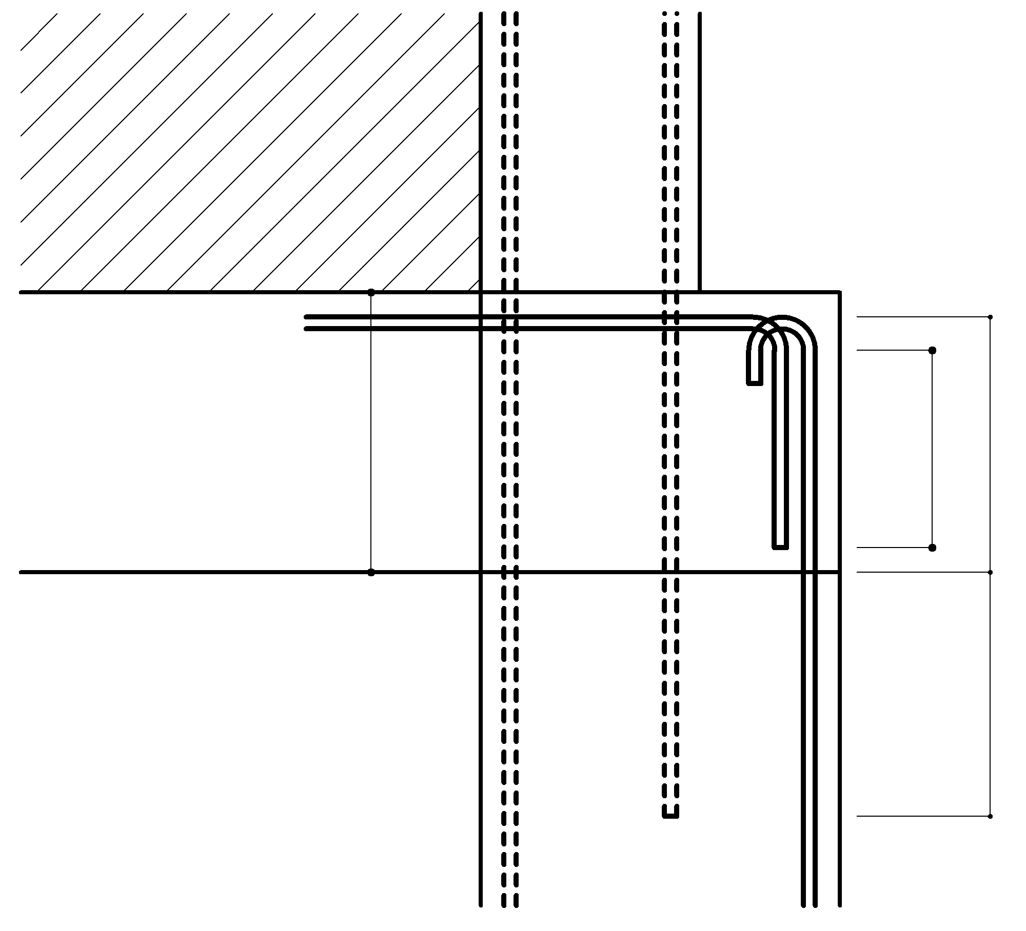
耐震壁
1階柱
2階柱
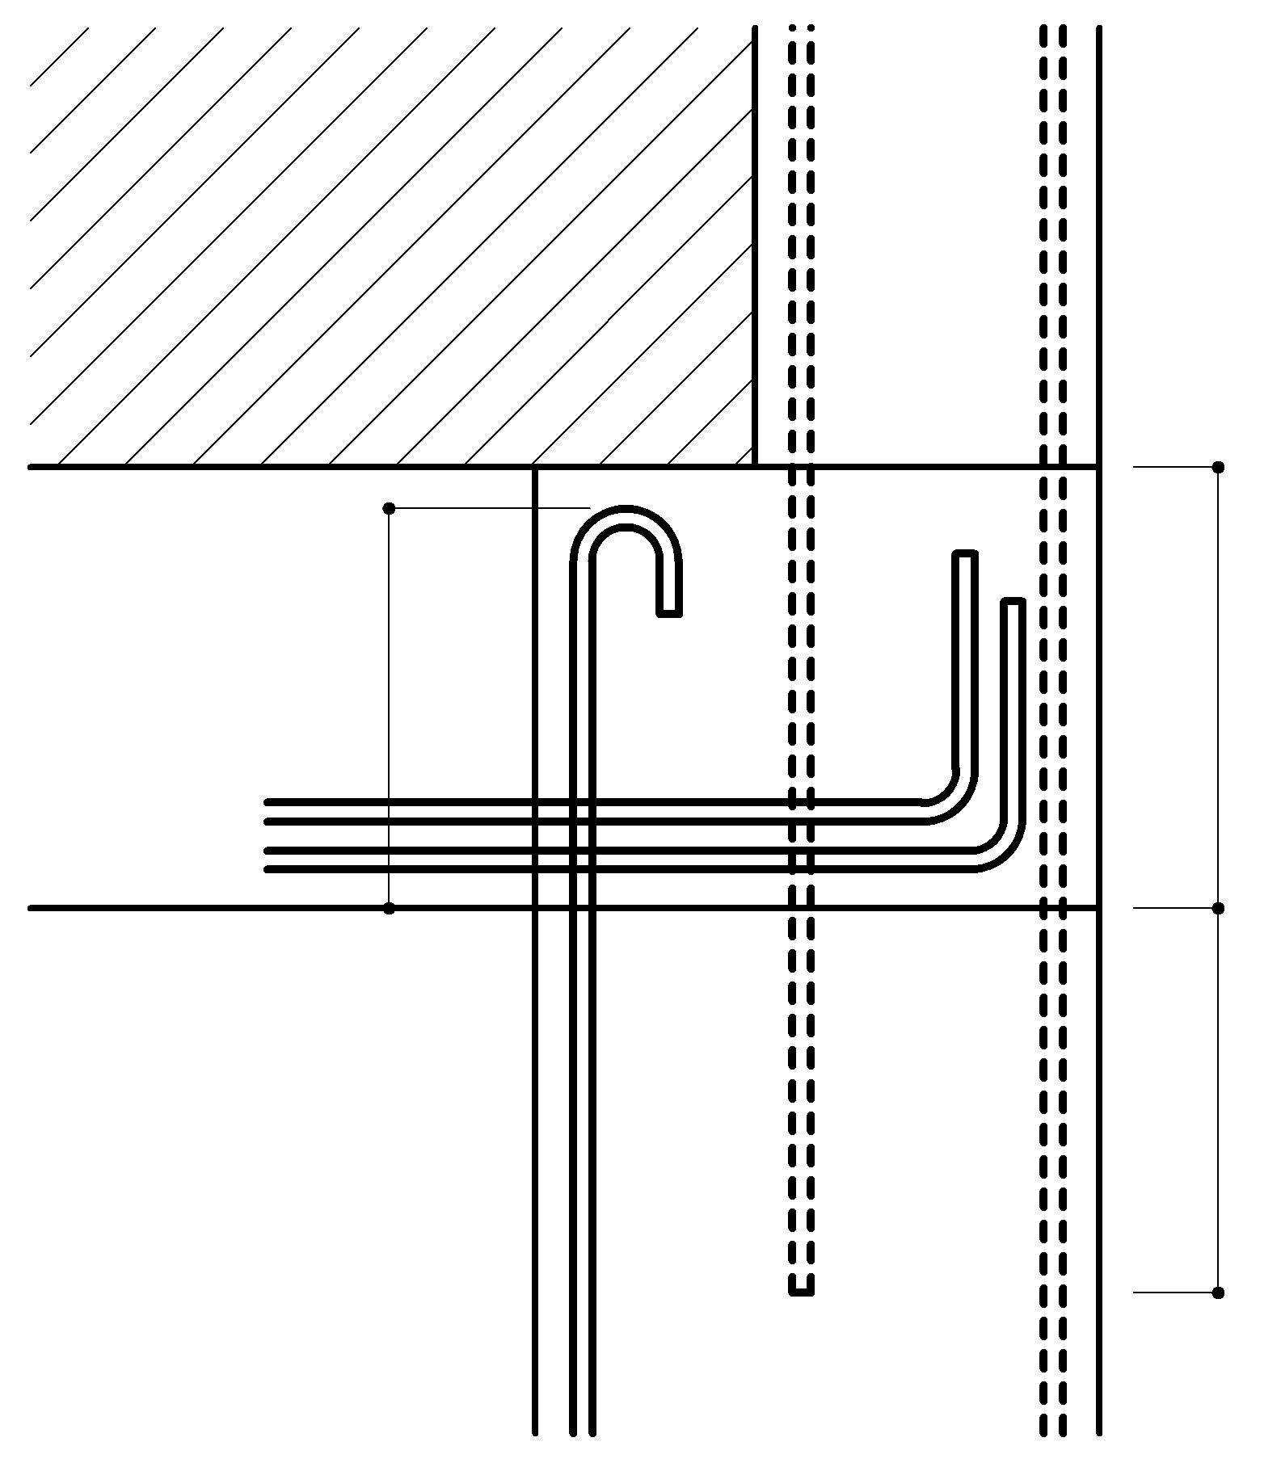
耐震壁
1階柱
2階柱

（a）1階柱の建築物内側への偏心 （b）1階柱の建築物外側への偏心

図－1 柱梁接合部
（1）
$${ l}_{dv}=α\frac{S∙σ_{t}∙d_{b}}{10∙f_{b}}$$

$l_{dv}$：主筋の定着長さ，α：1.0，
S：0.7（標準フックまたは機械式定着具），1.25（直線定着）
σ_{t}：主筋の短期許容応力度， $d_{b}$：異形鉄筋の呼び名の数値
$f_{b}$：付着割裂の基準となる強度
定着長さの計算例をコンクリート強度，鉄筋強度をF_{c}36，SD390とし，フック有，無の場合を表－1に示す．
表－1 定着長さの計算例
鉄筋の呼び名 | $l_{dv}$（F_{c}36,SD390）
鉄筋の呼び名 | フック有  (mm) | フック無  (mm)
25 | 380 | 680
29 | 440 | 785
32 | 485 | 870
35 | 535 | 950

【取扱い】
耐力壁の直下に耐力壁がない部分の柱の主筋の定着長さ，定着方法については，RC規準2018を採用するものと取扱う．

【補足事項】
以下に，ピロティ階を有する建築物に関する設計上の留意事項について補足説明する．耐力壁直下で壁がなくなる2階梁について，4.2.8に設計上の留意事項を解説している．
1. ピロティ階を有する建築物の設計上の留意事項
1.1 ピロティ階の扱いに関する問題点
2020年技術基準^{５）}では「当該階において，耐力壁，そで壁，腰壁，たれ壁，方立て壁等の量が上階と比較して急激に少なくなっている階をピロティ階と呼ぶ」ことが示されており，また，「ピロティ形式の建築物を数値的に定義することは難しい」とされている．このようにピロティ階の扱いが定量的に定められていないことから，剛性率が0.6以上であれば剛性の急変に該当しないため，ピロティ階と扱わない等，ピロティ階の扱いにばらつきがあるのが現状である．

1.2 ピロティ階の扱いに関する考え方
ピロティ階と扱うか否かの判断にあたり，ピロティ階の剛性率，ピロティ階と上層の耐力壁階の強度比に関する下記の知見が参考となる．
文献６）によれば，阪神・淡路大震災の地震被害があったピロティ階を有する建築物の剛性率を検討した結果によると，ピロティ階の剛性率は0.6を超えており，弾性剛性に基づく剛性率ではピロティ階への変形集中を表すことができない場合がある．そのためピロティ階の判断には，剛性率のような剛性評価に基づく方法ではなく，メカニズムに直接関係する強度評価に基づくことが必要であると指摘されている．
文献２）では，ピロティ階に対する上層の耐力壁階の強度比に着目し，ピロティ階の応答をエネルギーの釣合から予測し，ピロティ階への塑性変形の集中を検討している．この結果によれば，塑性変形は1階に対する2階以上の強度比が1.2倍辺りから1階に集中する傾向がみられ，1.35倍辺りで1階だけに損傷が集中することが指摘されている．
これらの知見を参考にすると，一部耐力壁付きピロティ型建築物（ピロティ通りと耐力壁通りが混在した建築物）では，独立柱と耐力壁の配置状況をふまえ，剛性率だけによらず，ピロティ階と上層の耐力壁階の強度比を参考に総合的にピロティ階の扱いを検討することが妥当と考えられる．例えば，1階より上階に壁が多く，1階の水平剛性と水平強度が上階に比べて著しく低く，大地震時には1階柱の降伏が上階の降伏よりも先行し，1階に過度の水平変形が集中するような架構の1階はピロティ階と考えられる．
0.0 0.5 1.0 1.5 2.0 2.5 3.0 3.5

【参考文献】
１）花井 伸明，後藤 康明，市之瀬 敏勝：断面が急変するピロティ柱梁接合部における柱主筋の
定着性状，日本建築学会技術報告集，第15巻，第29号，pp.143～146，2009．2
２）花井 伸明，市之瀬 敏勝，神林 宏之：層降伏型RCピロティ建物の応答変位予測，コンクリート工学年次論文報告集，Vol.21，No.3，1999，pp.1153～1158
３）日本建築学会：鉄筋コンクリート構造計算規準・同解説，p.28，2018
４）日本建築学会：鉄筋コンクリート構造設計基準・同解説，pp.261～262，2018
５）国土交通省国土技術政策総合研究所他監修：2020年版建築物の構造関係技術基準解説書，付録
1－6 ピロティ形式の建築物に対する耐震設計上の留意点
６）芳村 学，岩淵一徳：1995年兵庫県南部地震により崩壊したピロティーを有する鉄筋コンクリート建物の非線形解析，日本建築学会構造系論文集，第486号，pp.75～84，1996．8

3.2.6 RC梁の付着割裂破壊の防止
【よくある指摘事例】
RCはり部材種別がFA～FCに区分される条件の一つに付着割裂破壊による急激な耐力の低下のおそれがある破壊を生じさせないことを確認する必要があり，その結果によってはD_{s}値に大きな影響を与える．終局時の付着割裂破壊の規準には，日本建築学会RC規準2010^{１）}および2018^{２）}，並びに靭性指針^{３）}および技術基準解説書^{４）}があり，いずれかの規準に準拠し検討を行う必要があるが，複数の規準を混在させる計算事例がある．
ここでは基本的な付着応力度の解説を行い，RC規準2010^{１）}，靭性指針^{３）}，およびRC規準2018^{２）}の順で各規準の付着割裂破壊について解説を行う．

【関係法令等】
昭55年建告示1792号第4

【解説】
1. 付着応力度
1.1 曲げ付着応力度に対する許容応力度設計
曲げ付着応力度とは図－1に示すように，平面保持仮定が成立するとした場合，曲げ応力が変化する（せん断力が作用する）と，引張り鉄筋の応力が変化し，その差分が曲げ付着応力度 $τ_{a1}$となる．この曲げ付着応力度が許容付着応力度$f_{a}$ 以内であれば平面保持の仮定が成り立つ．
$$τ_{a1}=\frac{\text{Q}}{\sum{ϕ\text{∙}\text{j}}}≤f_{a}$$
$$\text{Q}=\frac{dM}{dx}$$
$$dT=\frac{dM}{j}$$
$$dT=τ_{a1}∙ϕ∙dx$$
より （1）

$f_{a}$ ：許容付着応力度 $ϕ$：鉄筋周長 $j$：応力中心間距離
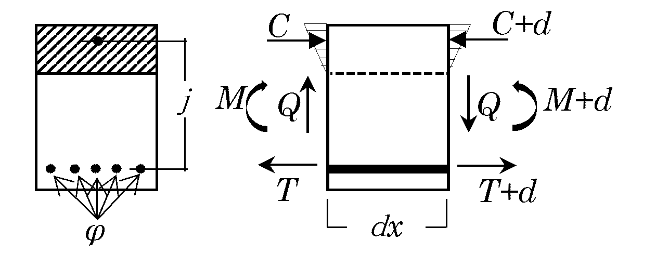
C
M
T

ϕ

図－１ 曲げ付着応力度の原理^{１）}

1.2 平均付着応力度に対する許容応力度設計
局所的に曲げ付着応力度が損なわれても，そのスパン内で鉄筋が十分な長さで定着されていれば曲げ耐力を発揮できることは実験的にも確認されている．そこで鉄筋の最大応力位置から鉄筋の定着長さの中で平均的に一定の付着応力レベルであれば，曲げ性能は発揮できるとして平均付着応力度の設計法が考えられている．
この際，せん断力が大きい場合には材端にせん断ひび割れが発生し，最大鉄筋応力度 $σ_{t}$ は有効せいdだけ離れた位置まで一定となり，図－2に示すように（$l_{d}-d$）を有効な長さとする平均付着応力度で確認する必要がある．許容付着応力度は曲げ付着応力度の許容値を低減して0.8倍としている．この検定式を（2）式に示す．RC規準2010^{１）}，RC規準2018^{２）}では長期，中地震時の付着の検定は曲げ付着応力度の検定と平均付着応力度の検定のいずれでもよいとしている．
（2）
$$τ_{a2}=\frac{σ_{t}∙a}{ϕ\left(l_{d}-d\right)}=\frac{σ_{t}\left(π{{d_{b}}^{2}}/4\right)}{πd_{b}\left(l_{d}-d\right)}=\frac{σ_{t}∙d_{b}}{4\left(l_{d}-d\right)}≤0.8f_{a}$$
$l_{d}$：付着長さ $d$：有効せい $d_{b}$：鉄筋径 $σ_{t}$：付着検定断面での鉄筋存在応力
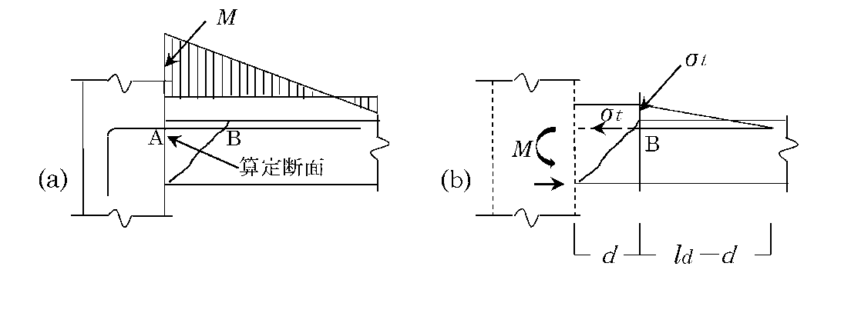

図－2 部材スパン内での主筋の定着^{１）}

2. RC規準2010，技術基準解説書
2.1 付着割裂破壊防止のための設計
1.1および1.2で使用される許容付着応力度は十分に大きなコンクリート中に定着された鉄筋の引き抜き試験より定められたものであるが，異形鉄筋が多く並ぶ一定の大きさの部材内では鉄筋節が押し広げるくさび効果で図－3に示すように鉄筋を結ぶ割裂ひび割れやかぶりコンクリートの割裂きにより付着力を失い，剛性やエネルギー吸収能力，曲げ耐力の低下を生じる．この付着割裂強度の算定式（藤井・森田式）は，終局強度型指針^{５）}でも紹介されているが，水平上端筋以外に対する原式^{６）}は以下の通りであり，水平上端筋に対しては係数1.22を1とする．
$$τ_{bu}=1.22\left(0.307b_{i}+0.427+24.9\frac{k∙A_{st}}{sNd_{b}}\right)\sqrt{σ_{B}}$$
RC規準では，上記の$τ_{bu}$ に0.8を乗じて簡略化したものを付着割裂強度 $K∙f_{b}$ とし，鉄筋配置と横補強筋による修正係数 $K$ と付着割裂の基準となる強度 $f_{b}$ を定めている．RC規準2010では，この考え方を大地震時の安全性検討のためとして，鉄筋応力は降伏強度 $σ_{y}$ を用いることとしているが，付着割裂破壊による急激な耐力の低下のおそれがある破壊を生じさせないことを確認する場合は，鉄筋応力は降伏強度1.1・$σ_{y}$を用いる．この検定式を（3）式に示す．
(3)
$$K=0.3\left(\frac{C+W}{d_{b}}\right)+0.4≤2.5$$
$$W=80\frac{A_{st}}{s∙N}≤2.5d_{b}$$
$$τ_{y}=\frac{σ_{y}∙d_{b}}{4\left(l_{d}-d\right)}≤K∙f_{b}$$
$C$：鉄筋間のあき $A_{st}$：付着割裂面を横切る１組の横補強筋全断面積
$s$：１組の横補強筋の間隔 $N$：付着割裂面における鉄筋本数

図－3 付着割裂パターン^{１）}
2.2 付着長さl_{d}の設定
平均付着応力度設計や付着割裂防止設計を行う場合は付着長さの設定が必要となる． RC規準2010のp.203，p.204，pp.213～215には，①カットオフする鉄筋の付着長さ，②部材全長にわたる通し配筋の付着長さの定め方を示している．カットオフする鉄筋は図－4に示すように，鉄筋が最大引張り応力を生じる位置から鉄筋末端部までを付着長さ $l_{d}$ とし，かつ曲げ設計でカットオフ筋が不要となる位置を超えて，有効せいd以上延長することとしている．通し配筋の場合は図－5に示すように両端に曲げ降伏が生じる場合には鉄筋応力は一端が引張り降伏，他端が圧縮降伏するため，付着長は（L＋d）/2となる．一端のみ降伏の場合の付着長さ $l_{d}$ は部材長さLとできる．いずれの場合も部材端部にせん断ひび割れが入る場合は鉄筋応力がその間で一定となるテンションシフトが起こることを考慮して，平均付着応力度は付着長さ $l_{d}$ から有効せいdを減じて算定する．また，せん断ひび割れが生じない部材ではテンションシフトを考慮しなくてよいこととしている．2015技術基準解説書Q＆A^{７）}ではせん断ひび割れ強度にRC規準2010（解15.1）式以下の値を用いてよいこととしている．
2020技術基準付録1-3では，はりのせん断終局強度Q_{su}の推定式（付1.3－6）式，（付1.3－7）式（荒川式）は付着破壊した試験体を含む実験結果から導出された式であることから，それぞれの式による計算値は付着割裂破壊に対する安全性の検討に用いることを可能としている．荒川式（荒川min式）を以下に示すが，荒川mean式は下式の第1項の係数を0.068としたものである．
$${\text{Q}}_{su}=\left\{\frac{0.053p_{t}^{0.23}\left(F_{c}+18\right)}{M/\left(\text{Q}d\right)+0.12}+0.85\sqrt{p_{w}σ_{wy}}\right\}ｂj$$
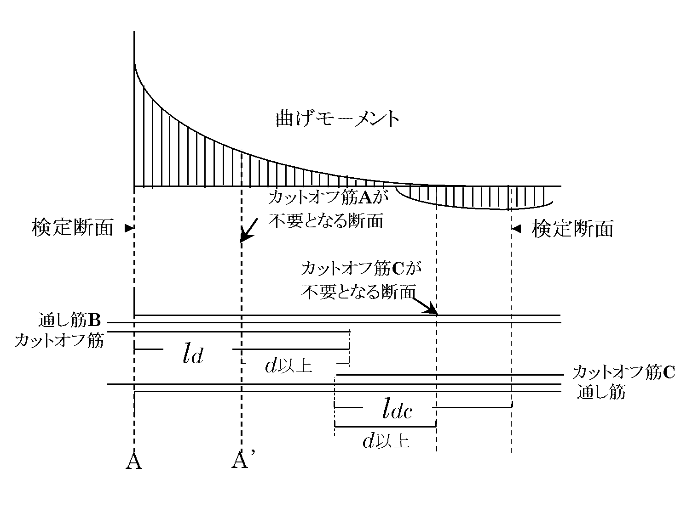
保有耐力と変形性能^{８）}の中でも，「荒川min式はせん断破壊時の強度だけでなく，付着割裂破壊時の強度も近似的に表す傾向がある」と記載されている．ただし，荒川式は，梁の引張鉄筋比 $p_{t}$ が大きいほど，あばら筋の降伏強度 $σ_{wy}$が高いほど，せん断スパン比 $M/\text{Q}d$ が小さいほどせん断強度が増大する傾向があることを表している．一方，前述の藤井・森田式や後述の前田・小谷式には$p_{t}$，$σ_{wy}$，$M/\text{Q}d$に関する項が無く，付着割裂破壊の強度は，荒川式のように $p_{t}$，$σ_{wy}$，$M/\text{Q}d$に応じて増大する傾向が見られない．そのため，例えば $p_{t}$ が大きくて1段に多数の主筋を並べた梁や，$σ_{wy}$が高くてあばら筋比 $p_{w}$が小さい梁，M/ Qdが小さくて主筋の付着長さが短い梁などは，付着割裂破壊の強度が荒川式による強度の計算値を下回る可能性があるので，注意を要する．また，カットオフ筋を有するはりは荒川式の適用性が検証されていないことから，付着割裂破壊に関する検討には使用出来ないこととしている．
図－4 カットオフ筋の付着長さ^{１）}

図
C
D
検定断面A
A

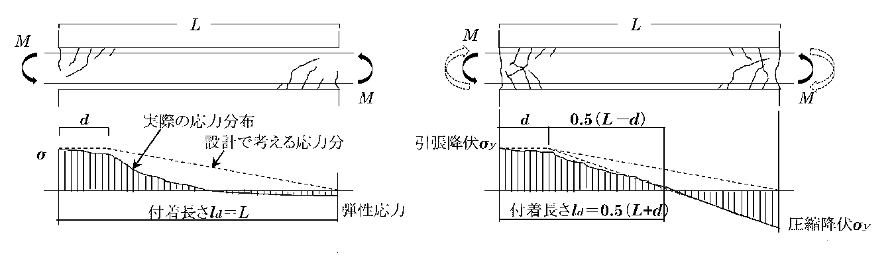

（A）一端に塑性ヒンジの生じる場合
（顕著な塑性化が進行しない場合）
（B）両端に塑性ヒンジの生じる場合
（塑性域での繰返しが予想される場合）

図－5 通し筋の付着長さ^{１）}

3．靭性指針
付着割裂破壊の検討に靭性指針^{３）}を適用する場合は，設計用付着応力度τ_{f}が付着信頼強度τ_{bu}を下回ること（付着強度の確保）を確認する．これより付着強度が確保されていれば，終局限界状態に至るまで主筋の付着割裂が生じず，付着すべりの増大あるいは付着応力度の低下は起こらないものとされている．靭性指針は，前述の藤井・森田式^{６）}ではなく，前田・小谷式と呼ばれる付着割裂強度式^{９）}に基づいている．この前田・小谷式は，藤井・森田式では考慮されていなかった中子筋の効果を取り入れ，1000kgf/cm²クラスの高強度コンクリートを用いた部材にも適用可能とされている．

3.1 設計用付着応力度
設計用付着応力度 $τ_{f}$ は式（6.8.1）による．
$τ_{f}={d_{b}⊿σ}/{\left\{4\right.\left.\left(L-d\right)\right\}}$ （6.8.1）
$⊿σ=2σ_{yu}$ （$⊿σ$は両端に正負繰返しの降伏ヒンジを計画する部材の値を採用する．）
梁の2段目主筋においては，$⊿σ=1.5σ_{yu}$としてよい
$σ_{yu}$および$σ_{y}$は，それぞれ鉄筋の上限強度算定用強度および信頼強度算定用強度
$d_{b}$は鉄筋径，$L$，$d$は，それぞれ部材のクリアスパン長さ，有効せいである．
終局限界状態における部材両端部の主筋の応力の差より生じる付着応力度を設計用付着応力度と考える．

3.2 付着信頼強度
付着信頼強度式は「図-3 付着割裂パターン」の（a），（b）破壊を対象に定められており，前田・小谷式^{９）}を簡略化して導かれている．
１段目の付着信頼強度は，式（6.8.4）による．
$τ_{bu}=α_{t}\left\{\left.\left(0.085b_{i}＋0.10\right)\sqrt{σ_{B}}＋k_{st}\right\}\right.$ （6.8.4）
ここで$α_{t}$は上端筋に対する付着強度低減係数で次式による．
$α_{t}=0.75+σ_{B}/400$（梁の上端主筋），1.0（左記以外の主筋） （6.8.5）
b_{i}は，割裂長さ比で次式による．
$b_{i}=min\left(b_{si},b_{ci}\right)$ （6.8.6）
$b_{si}=\left(b-N_{1}d_{b}\right) /\left(N_{1}d_{b}\right)$ （6.8.7）
$b_{ci}=\left\{\left.\sqrt{2}\left(d_{cs}+d_{ct}\right)-d_{b}\right\}\right. /d_{b}$ （6.8.8）
k_{st}は横補強筋の効果で次式による．
$k_{st}=\left(54+45N_{w}/N_{1}\right) \left(b_{si}+1\right)p_{w}$ （$b_{ci}≥b_{si}$のとき） （6.8.9）
$k_{st}=140A_{w}/\left(d_{b}s\right)$ （$b_{ci}<b_{si}$のとき） （6.8.9）
2段目の付着信頼強度$τ_{bu2}$は，式（6.8.10）によることが出来る．
$τ_{bu2}=α_{2}∙α_{t}\left\{\left.\left(0.085b_{si2}+0.10\right)\sqrt{σ_{B}}+k_{st2}\right\}\right.$ （6.8.10）
強度低減係数は，原則，主筋に生じる付着力の関係から求めるが，$α_{2}$＝0.6としてもよい．
割裂線長さ比 $b_{si2}$ および $k_{st2}$ はそれぞれ式（6.8.11）及び式（6.8.12）による．
$b_{si2}=\left(b-N_{2}d_{b}\right)/\left(N_{2}d_{b}\right)$ （6.8.11）
$k_{st2}=99\left(b_{si2}+1\right)p_{w}$ （6.8.12）

3.3 カットオフ筋の定着
2段目をカットオフ配筋とする場合で，付着信頼強度式（6.8.10）にα ₂＝0.6を採用すると長い定着長が必要となるため，部材スパンによっては，カットオフすることが困難になることがある．その場合は，$α_{2}$＝0.6のかわりに，（解6.8.13）式による低減係数α ₂を採用してもよい.
$α_{2}=\sum{⊿T_{2}/\left(\sum{⊿T_{1}}+\sum{⊿T_{2}}\right)}$ （解6.8.13）
$\sum{⊿T_{1}}$,$\sum{⊿T_{2}}$はそれぞれ，1段目主筋およびカットオフ筋（2段目主筋）の終局限界状態における部材端部の引張合力で $σ_{yu}\sum{A_{s1}}$及び $σ_{yu}\sum{A_{s2}}$としてよい．

3.4 付着破壊の影響を考慮したせん断信頼強度
付着破壊の影響を考慮したせん断信頼強度V_{bu}は式（6.8.14）および式（6.8.15）による値のうち最小値とする．
$$V_{bu}{=T}_{x}j_{e}+\left\{\left.νσ_{B}-\frac{2.5T_{x}}{λb_{e}}\right\}\right.\frac{bD}{2}tanθ$$
（6.8.14）
$$V_{bu}=\frac{λνσ_{B}}{2}b_{e}j_{e}$$
（6.8.15）
ここで，T_{x}は部材単位長さあたりに負担できる付着力であり，次式による．
降伏ヒンジを計画しない部材：$T_{x}=τ_{bu}\sum{ϕ_{1}}+τ_{bu2}\sum{ϕ_{2}}$
降伏ヒンジを計画する部材： $T_{x}=\left(1-10R_{p}\right)\left(τ_{bu}\sum{ϕ_{1}}+τ_{bu2}\sum{ϕ_{2}}\right)$
ここに，$\sum{ϕ_{1}}$：１段目主筋の周長の合計，$\sum{ϕ_{2}}$：2段目主筋の周長の合計
ν：コンクリ－トの有効圧縮強度係数 $R_{p}$：降伏ヒンジ領域の塑性変形角
付着破壊の影響を考慮したせん断信頼強度 $V_{bu}$ 式は図-6 トラス・アーチ機構に基づき求める．せん断信頼強度V_{bu}は，主筋の付着応力度が付着信頼強度 $τ_{bu}$ に達したときのトラス機構の負担せん断力 $V_{bt}$ およびア－チ機構が負担するせん断力 $V_{ba}$ の和として与えられる．
$V_{bu}=V_{bt}+V_{ba}$
付着破壊の影響を考慮したせん断信頼強度 $V_{bu}$ が終局時のせん断力を上廻る場合は，主筋の付着応力が主筋の付着信頼強度 $τ_{bu}$ に達していない状態を意味する．ただし，トラス・アーチ機構が成り立つことが必要なことから，カットオフ配筋がある梁の検討にせん断信頼強度 $V_{bu}$ を用いることはできない．

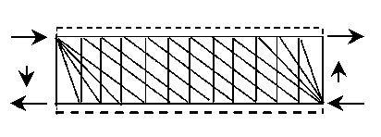
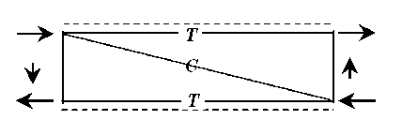
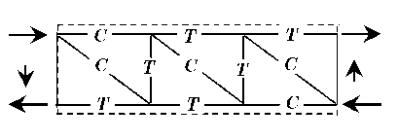

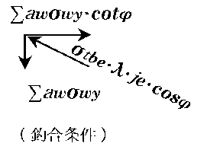
(A)アーチ機構のイメ－ジ (B) トラス機構のイメ－ジ (C)トラス機構のやや詳細なイメ－ジ
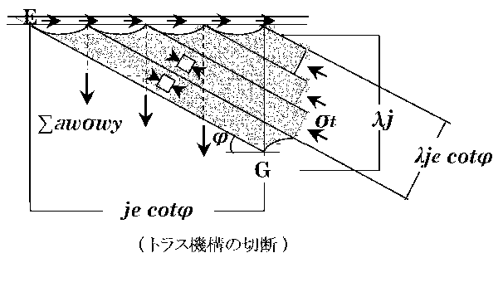
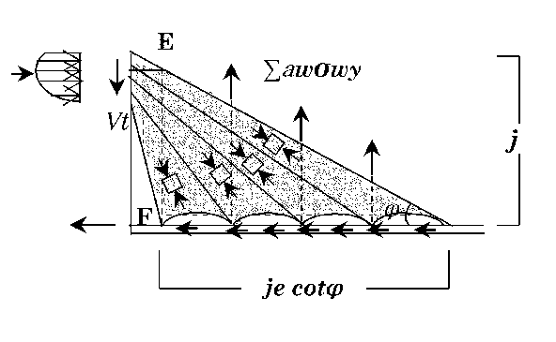

(D)トラス機構におけるせん断力の釣合い (E) トラス機構における圧縮力の釣合い

図－6 トラス・ア－チ機構

4. RC規準2018
終局強度型指針^{５）}，RC規準2010^{１）}，RC規準2018^{２）}の付着の検討は，いずれも藤井・森田式^{６）}に基づいているのに対して，靭性指針^{３）}の付着の検討は，前田・小谷式^{９）}に基づいている．両式はいずれも実験結果に基づく実験式であり，付着割裂強度をコンクリ―トの寄与分とせん断補強筋の効果の累加としている点は共通であるが，式の構成や個々の係数などは異なっている．そのため，RC規準2018（2010も同様）と靭性指針では，算定される付着割裂強度が相違している．
RC規準の2018年版の16条付着では，2010年版から以下のような改定が行われている．
(1) 付着検定断面は，スパン内で最大曲げモーメントとなる断面に限定する．
(2) スパン内に通し配筋される鉄筋の付着長さは，曲げ材の内法長さLとする．
(3) 付着検定断面からカットオフ筋が計算上不要となる断面までの距離は略算式を用いてよい．
(4) 短期荷重の損傷制御のための検討は省略不可とする．
(5) 付着割裂強度の算定に用いる鉄筋のあきCは略算式を用いてよい．
(6) 曲げ材の引張鉄筋の部材内への定着は，重ね継手長さの検定式を適用する．
その他の主要な改定について，以下に記述する．

4.1 2段配筋梁の付着性状
RC規準2018の付着の改定では特に多段配筋部材の付着検定について見直しが行われた．2段配筋梁の付着性状，鉄筋軸応力について実験研究から模式図として図－7が示され，これに基づき変更内容を解説する．模式図では1段目および2段目の鉄筋量が同程度で，(A)は1段目，2段目が通し筋の梁，(B)は1段目が通し筋，2段目がカットオフ筋の梁を表しており，いずれの梁も斜めひび割れによるテンションシフトが起こり，付着応力が生じない領域がそれぞれ示されている．(A)2段目が通し筋の場合は，1段目，2段目の鉄筋応力は材端から有効せいd迄の領域はテンションシフトによって応力が一定，有効せいdを超え中央に向けては，付着により鉄筋応力は減少する．(B) 2段目がカットオフ筋の場合，1段目と2段目では応力一定範囲が異なる．2段目の鉄筋応力はテンションシフト内では応力が一定，有効せいdを超えると付着により鉄筋応力は減少しカットオフ端で応力が0になる．一方，1段目の通し筋の鉄筋応力の一定領域は有効せいdを超えスパン中央側へ進展し，付着応力が生じる範囲が減少する．このためA-B間では，1段目鉄筋の付着応力が小さくなり，2段目が通し筋の場合に比べて，2段目鉄筋の付着割裂面に作用するせん断応力度が小さくなり，2段目カットオフ筋の付着強度が高くなる．このときカットオフ筋の付着長さは通し筋のみを考えた断面の許容曲げモーメントと要求される設計用曲げモーメントが等しくなる断面位置（カットオフ筋が計算上不要となる断面）から部材端までの距離$l$’ にテンションシフトする有効せいdを加えた長さになる．またA-B間以外では1段目の付着応力が大きくなり，その結果，1段目で付着割裂破壊を生じる危険性が高まる．以上の付着性状を考慮して大地震動に対する安全性のための検討式が規定された．
また，一般的には断面外側の1段目の配筋量が多く，存在応力も高いため1段目の鉄筋列で付着割裂破壊を生じる場合が多いと思われる．ただし，各段とも同じ鉄筋量とした場合には外側鉄筋列の付着力（せん断力）の影響を受け，内側鉄筋列の付着強度が低下するため2段目の鉄筋列位置で付着割裂破壊を生じた事例が既往の実験研究で確認されている．これより多段配筋の1段目以外の鉄筋に対しては，「付着割裂の基準強度 $f_{b}$」を0.6倍に減ずることが必要とされた．
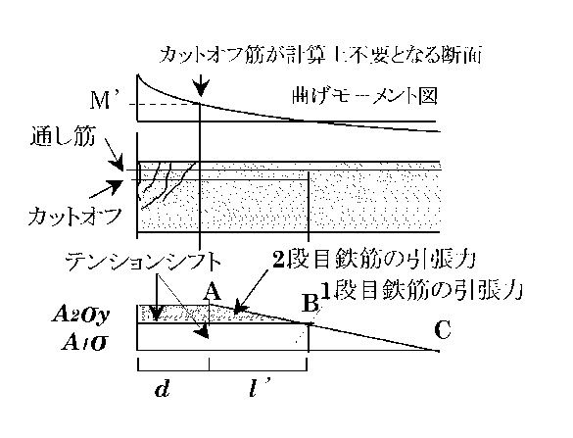
y
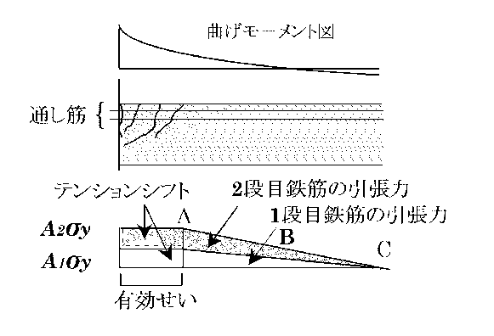
d

(B)2段目がカットオフ筋の場合
(A)2段目が通し筋の場合
※鉄筋応力の勾配が付着応力に相当する

図－7 2段配筋梁の付着性状の模式図

4.2 大地震動に対する安全性確保のための検討
大地震動に対する安全性のための検討式は，通し筋が（16.5）式，カットオフ筋が（16.6）式に区分され，有効付着区間の領域における平均付着応力度τ_{D}が付着割裂強度K f_{b}以下であることを確認する．
$$τ_{D}=α_{1}×\frac{σ_{D}・d_{b}}{4（L’-d）}≤Kf_{b}$$
（16.5）
$$τ_{D}=α_{2}×\frac{σ_{D}・d_{b}}{4（l_{d}-d）}≤Kf_{b}$$
（16.6）

ただし，$l_{d}≧l^{’}+d$
$τ_{D}$ ：安全性検討用の平均付着応力度
$τ_{D}$を鉄筋の降伏強度 $σ_{y}$ にて算出する場合，実降伏強度の上昇分1.1倍等を考慮する．
$α_{1}$：通し筋の応力状態を表す係数で表－1による．
$α_{2}$：カットオフ筋の応力状態を表す係数で表－2による.

表－1 通し筋の応力状態を表す係数α ₁
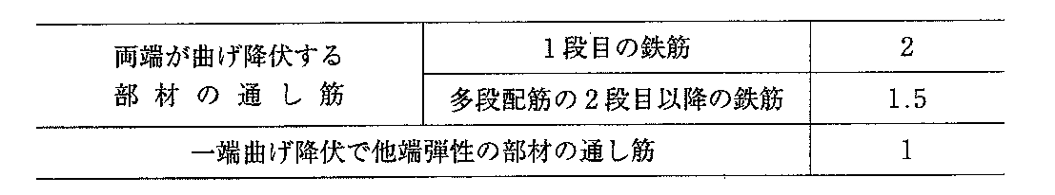

表－2 カットオフ筋の応力状態を表す係数α ₂
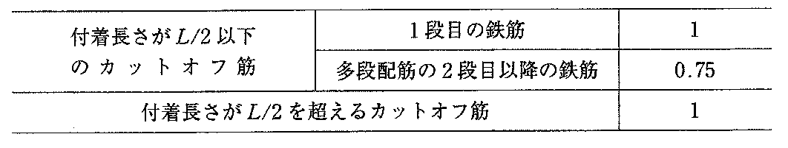

l_{d}:引張鉄筋の付着長さで，（16.6）式において，せん断ひび割れを生じないことを確かめられた場合にはl_{d}－dをl_{d}としてよい．
L’：通し筋の付着長さで，通し筋のみの場合はL’ ＝L，カットオフ筋
と通し筋の両方がある場合はL’ ＝L－𝑙’とする．なお，（16.5）式において，せん断ひび割れを生じないことを確かめられた場合にはL’－dをL’としてよい．
L：曲げ材の内法長さ d：曲げ材の有効せい
$$l’=\frac{A_{cut}}{A_{total}}×\frac{L}{2}$$
$l$’ : 付着検定断面からカットオフ筋が計算上不要となる断面までの距離で, 引張鉄筋の総断面積A_{total}に対するカットオフされる引張鉄筋の断面積A_{cut}との比を基に（16.7）式，（16.8）式で計算してよい．
両端が曲げ降伏する部材 （16.7）
$$l’=\frac{A_{cut}}{A_{total}}×L$$
一端が曲げ降伏・他端が弾性部材 （16.8）
K は鉄筋間隔と横補強筋による補正係数で（16.9）式により，Cは鉄筋間のあき，またはかぶりの関係から（16.10）式で計算する．Wは付着割裂面を横切る横補強筋効果を表す換算長さで（16.11）式による．
$$K=0.3（\frac{C+W}{d_{b}}）+0.4≦2.5$$
（16.9）
$$C= \frac{b-N・d_{b}}{N}≤min\left(3Cmin, 5d_{b}\right)$$
(16.10）
$$W=80\frac{A_{st}}{sN}≤2.5d_{b}$$
(16.11)

f_{b}：付着割裂の基準となる強度（下表）
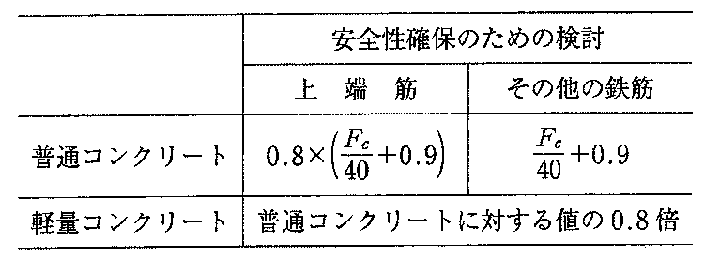

※多段配筋の1段目（断面外側）以外の鉄筋に対しては上表の値
に0.6を乗じる.

4.3 その他取り扱い
(1) 大地震動に対して曲げ降伏しないことが確かめられた部材で全て通し配筋とする場合は，荒川mean式を用いせん断の安全性を確認した場合は，付着の安全性の検討を省略してもよい．ただし，曲げ降伏後の付着割裂破壊を完全に防止できることはできないため，大地震動に対して曲げ降伏しないことを確認することが必要とされる．
(2) 長期許容せん断力（15.1）式によりせん断ひび割れを生じないことを確かめられた場合は，（16.5）式，（16.6）式において，付着長さ$L^{'}$および l_{d} からテンションシフト領域にあたる有効せい$d$を減じなくてよい．ただし，カットオフ筋は計算上不要となる断面を超えて部材有効せい$d$以上延長する．
(3) 基礎梁のように部材せいが大きく曲げ降伏しない部材のカットオフ筋は，次の三つの式を満足する場合には，（16.6）式の付着検討を省略してもよい．
3-1) 区間d内のカットオフ筋の付着力とせん断補強筋の引張力の釣合いから導かれたせん断補強量の条件式である（解16.6）式を満足すること．
(解16.6式)
$${ p}_{w}σ_{wy}≥\frac{2∙N_{cut}・πd_{b}・τ_{y}}{b}$$
3-2) 区間d内のカットオフ筋の付着力を考慮した場合に，カットオフ筋が一端で降伏応力度 $σ_{y}$ に達し他端で応力度が0とした場合の平均付着応力度$τ_{y}$を（解16.7）式で算定する．
(解16.7式)
$$τ_{y}=\frac{σ_{y}・d_{b}}{4\left(l_{d}-\frac{d}{2}\right)}$$ 3-3）（解16.6）式，（解16.7）式の結果を用いて（解16.8）式を確認する．
$τ_{D}=α_{2}×τ_{y}≤Kf_{b}$ (解16.8式)

5. 採用する設計法について
5.1 長期と中地震に対する付着設計
長期には使用限界内，中地震には損傷限界内を確認するために，1.1の曲げ付着応力度設計あるいは1.2の平均付着応力度設計を行うとしてよい．これはRC規準1991の付着設計と基本的には同じであるが，中地震に対する設計では，地震時のせん断力を割り増さずに短期設計用せん断力をQ_{L}＋Q_{E}とする．曲げ付着応力度設計の場合は，ほぼ平面保持仮定の範囲を想定している．

5.2 大地震に対する付着割裂防止設計
大地震時には部材端
部では鉄筋が降伏すると想定して，付着割裂破壊を防ぐ設計が必要である． RC規準1999では鉄筋応力度 $σ_{D}$ を短期の存在応力度としていたが，RC規準2010では $σ_{D}$ を降伏強度 $σ_{y}$ とすることに改められた．さらに，RC規準2018では，曲げ降伏する部材では $σ_{D}$＝$σ_{y}$ とし，それ以外の部材では$σ_{D}={}_{L}^{}{σ_{t}}+n×{}_{E}^{}{σ_{t}}≤σ_{y}$，ただし，${}_{L}^{}{σ_{t}}$は長期荷重時の鉄筋存在応力度，${}_{E}^{}{σ_{t}}$は水平荷重時の鉄筋存在応力度，$n$ は水平荷重時せん断力の割増係数で1.5以上の数値，とすることに改められた．
RC規準2010では，大地震時の設計をRC規準2010によって行えば，中地震時に対する設計は省略できるとされていたが，許容付着応力度に基づく短期設計が法令上必要であるため，RC規準2018では中地震時に対する設計は省略不可としている．現時点では保有耐力計算を行う場合には，RC規準2010 16条，RC規準2018 16条及び靱性指針6.8章の三つの規準を選択することが可能とされているが，設計者は，各規準における定義，適応範囲，条件等の違いを理解して検討を行うことが必要である．

参考文献
１）日本建築学会：鉄筋コンクリート構造設計規準・同解説 2010
２）日本建築学会：鉄筋コンクリート構造設計規準・同解説 2018
３）日本建築学会：鉄筋コンクリート造建物の靱性保証型耐震設計指針・同解説 1999
４）国交省住宅局建築指導課他監修：2020年版建築物の構造関係技術基準解説書
５）日本建築学会：鉄筋コンクリート造建物の終局強度型耐震設計指針・同解説 1990
６）藤井栄・森田司郎：異形鉄筋の付着割裂強度に関する研究，第1報，第2報，日本建築学会論文
報告集，第319号1982．9，第324号1983．2
７）2015年版建築物の構造関係技術基準解説書の質疑（Q&A）No33 ③
８）日本建築学会：建築耐震設計における保有耐力と変形性能 1990
９）前田匡樹・小谷俊介：異形鉄筋とコンクリートの付着応力伝達機構に基づいた付着割裂強度式
（その1）（その2），日本建築学会大会学術講演梗概集，1994．9

